Załącznik nr 1 do Programu Rewitalizacji Miasta Malborka na lata 2017-2023
Raport z procesu włączania społecznego na etapie opracowania Programu Rewitalizacji Miasta Malborka na lata 2017-2023
Wyniki konsultacji społecznych realizowanych w latach 2015-2017

Partycypacja społeczna stanowi niezbędny element w tworzeniu programów rewitalizacji dla problemowych i często zdegradowanych obszarów miasta, ponieważ zmiany jakie tam zachodzą dotykają bezpośrednio zamieszkałą na ich terenach społeczność. Bezpośrednie włączenie społeczności lokalnej w proces rewitalizacji stwarza możliwość dyskusji na otwartym forum, wymianę poglądów czy zaproponowanie rozwiązań dla obszarów kryzysowych każdego programu. Warunkiem dobrej dyskusji jest jednak świadomość społeczeństwa o procesie rewitalizacji, o jego znaczeniu i skutkach jakie za sobą niesie. Niniejszy dokument zawiera sprawozdanie i wnioski z przeprowadzonego procesu komunikacji społecznej oraz konsultacji społecznych.

I Program Rewitalizacji Malbork na Plus- działania informacyjne w ramach konsultacji społecznych Konsultacje społeczne prowadzony były przez Burmistrza Miasta Malborka w terminie od 3 sierpnia do 1 października 2015 roku i obejmowały dwa etapy:
- przygotowanie założeń do programu rewitalizacji (sierpień - wrzesień 2015)
- ustalenie priorytetów przedsięwzięć rewitalizacyjnych (październik 2015).
Program rewitalizacji to wieloletni program działań w sferze społecznej, gospodarczej, przestrzenno-funkcjonalnej, technicznej lub środowiskowej, zmierzający do wyprowadzenia obszarów rewitalizacji ze stanu kryzysowego oraz stworzenia warunków do ich zrównoważonego rozwoju, stanowiący narzędzie planowania, koordynowania i integrowania różnorodnych aktywności w ramach rewitalizacji. Jego powodzenie zależy od współpracy i integracji zróżnicowanych środowisk i interesariuszy, dlatego też wspólne definiowanie problemów i wyznaczanie celów to kluczowe elementy gwarantujące powodzenie procesu rewitalizacji.
Celem procesu konsultacyjnego w pracach nad Programem Rewitalizacji jest budowanie płaszczyzny dialogu i współpracy przy przygotowywaniu i realizacji działań rewitalizacyjnych. Zakłada on udział mieszkańców Malborka, przedstawicieli organizacji pozarządowych, przedsiębiorców oraz innych podmiotów zainteresowanych rozwojem miasta w wypracowaniu projektu dokumentu, a w późniejszym etapie jego wdrażanie.
Konsultacje społeczne prowadzone były zgodnie z projektem Ustawy o rewitalizacji. Harmonogram i zakres procesu konsultacyjnego przygotowany został z zachowaniem 7 zasad konsultacji publicznych wypracowanych przez Ministerstwo Administracji i Cyfryzacji:
- dobrej wiary (dialog, obywatelski, otwartość stron na argumenty, gotowość do przyjmowania krytyki, odpowiedni czas na zapoznanie się z materiałami i przedstawienie opinii),
- powszechności (każdy zainteresowany tematem powinien móc dowiedzieć się o procesie partycypacji i wyrazić swój pogląd),
- przejrzystości (powszechna dostępność informacji o celu, celu, regułach, przebiegu
i wyniku procesu partycypacji),
- responsywności (merytoryczna odpowiedź w rozsądnym terminie na każdy zgłoszony wniosek czy uwagę),
- koordynacji (jeden gospodarz procesu partycypacyjnego),
- przewidywalności (proces partycypacyjny prowadzony od początku prac nad dokumentem i zaplanowany w oparciu o czytelne reguły),
- poszanowania interesu ogólnego (organizator procesu partycypacji przygotowując ostateczną wersję rozwiązania kieruje się interesem publicznym, a nie tylko poszczególnych grup).

Kto prowadził proces konsultacji społecznych?
Konsultacje społeczne prowadzone były przez Burmistrza Miasta Malborka z udziałem pracowników Urzędu Miasta Malborka oraz firmą PPR Dom sp. z o.o. oraz Socjoreka s.c.

W jakim celu prowadzono konsultacje społeczne?
Celem przeprowadzonych konsultacji społecznych było:
- poznanie potrzeb i oczekiwań interesariuszy,
- przygotowanie programu rewitalizacji zgodnie z potrzebami i oczekiwaniami interesariuszy,
- informowanie interesariuszy o procesie rewitalizacji, w tym o istocie, celach, zasadach prowadzenia rewitalizacji oraz o przebiegu tego procesu,
- zainicjowanie dialogu między interesariuszami oraz ich integracji wokół rewitalizacji,
- zapewnieniu udziału interesariuszy w przygotowaniu dokumentów dotyczących rewitalizacji.

Jak informowano o konsultacjach społecznych?
Informacje o prowadzonych konsultacjach udostępniane były przez:
- zakładkę na stronie internetowej Miasta i BIP,
- profil na portalu Facebook,
- plakaty – autobusy, przystanki, słupy ogłoszeniowe, jednostki miejskie, punkty handlowe i usługowe,
- ulotki,
- media – prasa, radio, telewizja.
Informacja o rozpoczęciu konsultacji społecznych oraz o formach, w jakich będą prowadzone udostępniona została z zachowaniem 7-dniowego terminu wyprzedzenia. Ponadto, utworzona została specjalna skrzynka kontaktowa: malborknaplus@um.malbork.pl.

Jak prowadzono konsultacje społeczne?
Konsultacje społeczne prowadzone były od 3 sierpnia do 1 października 2015 roku.
W ramach konsultacji wykorzystano następujące formy:
- punkty konsultacyjne (zbieranie uwag ustnych) 13, 17, 18 sierpnia,
- spotkania otwarte – 18, 19, 20 sierpnia,
- wywiady indywidualne – 18, 19, 20 sierpnia,
- ankiety internetowe – 3-31 sierpnia,
- wnioski pisemne – 3-31 sierpnia,
- spotkanie z Młodzieżową Radą Miasta – 16 września,
- debata – 1 października.
Spotkania otwarte oraz punkty konsultacyjne w ramach konsultacji społecznych prowadzone były na wyznaczonym w ramach diagnozy obszarze rewitalizacji: Centrum I i II, Śródmieście i Przedmieście (spotkania otwarte na ul. Żeromskiego, Reymonta, Armii Krajowej, punkty konsultacyjne na ul. Kościuszki, Grunwaldzkiej, debata na ul. Stare Miasto).

Kto uczestniczył w konsultacjach społecznych?
Do udziału w konsultacjach społecznych zaproszono:
- mieszkańców Malborka, w szczególności mieszkańców obszaru rewitalizacji,
- właścicieli, użytkowników wieczystych nieruchomości i podmiot zarządzające nieruchomościami znajdującymi się na obszarze rewitalizacji i w całym mieście,
- przedsiębiorców,
- przedstawicieli organizacji pozarządowych,
- przedstawicieli władz publicznych oraz jednostek samorządu terytorialnego i ich jednostek organizacyjnych.

W konsultacjach społecznych udział wzięło ponad 500 osób:
- punkty konsultacyjne – 350 osób,
- spotkania otwarte – 74 osoby,
- ankiety internetowe i wywiady – 70 osób,
- wnioski pisemne – 17,
- debata - 44 osób.

Podsumowanie

Wnioski i uwagi składane do projektu programu rewitalizacji koncentrowały się wokół dominujących w mieście problemów:
- wysoki poziom bezrobocia, brak miejsc pracy, szara strefa,
- brak punktów handlowych i usługowych,
- ubóstwo,
- niedostosowanie społeczne osób korzystających ze wsparcia opieki społecznej,
- przestępczość utrzymująca się na wysokim poziomie,
- spożywanie alkoholu w przestrzeniach publicznych,
- zły stan techniczny budynków,
- zdegradowana infrastruktura techniczna,
- zły stan infrastruktury komunikacyjnej, nieodpowiednia organizacja ruchu samochodowego i rowerowego,
- brak atrakcyjnych przestrzeni publicznych, niewykorzystany potencjał wody,
- brak miejsc i oferty spędzania czasu wolnego,
- ucieczka młodych ludzi z miasta.
Załącznik nr 1 niniejszego dokumentu stanowi zestawienie wniosków z I etapu konsultacji społecznych
Załącznik nr 2 niniejszego dokumentu stanowi zestawienie priorytetów przedsięwzięć rewitalizacyjnych

Załączniki- dokumentacja fotograficzna

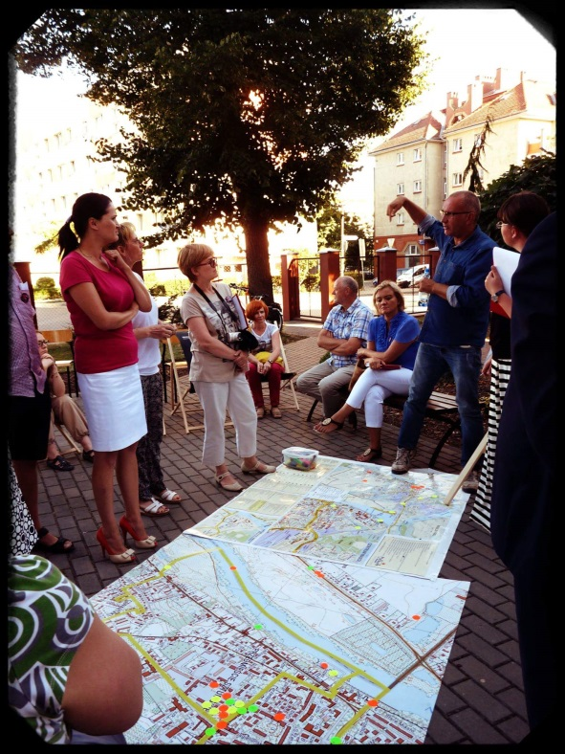

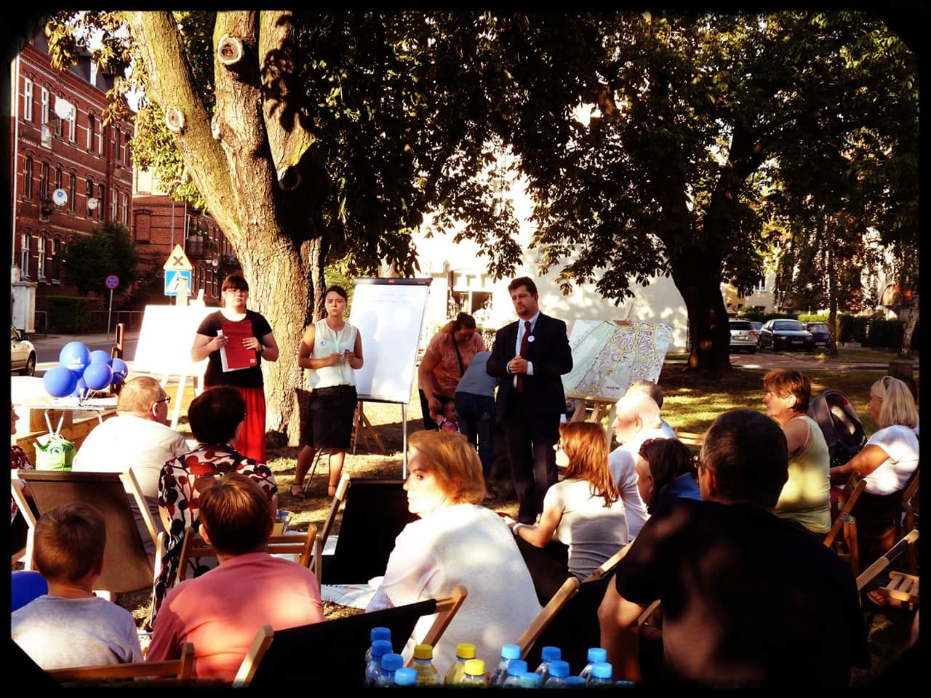

Otwarte spotkania z mieszkańcami z udziałem burmistrza miasta Malborka Marka Charzewskiego
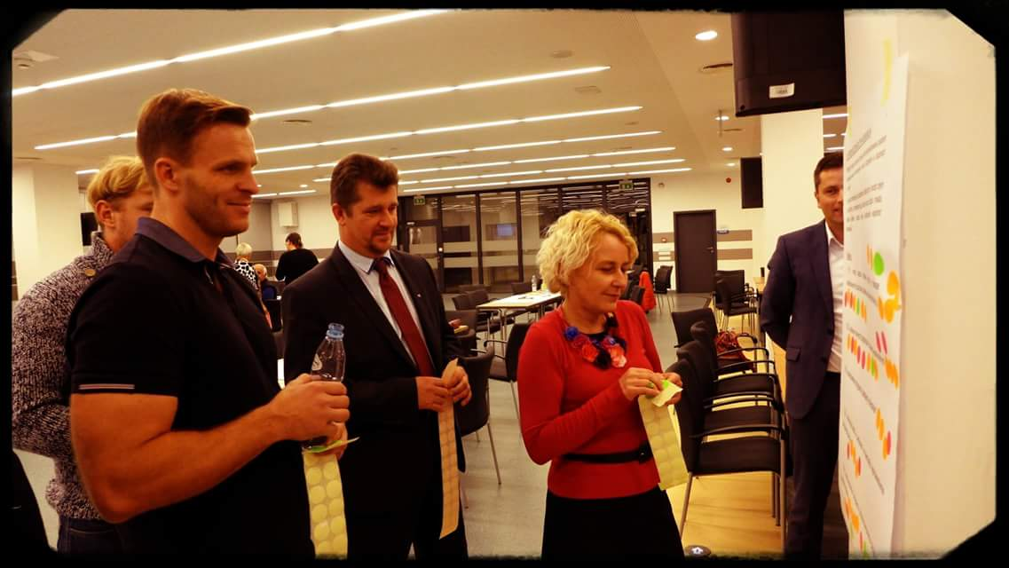

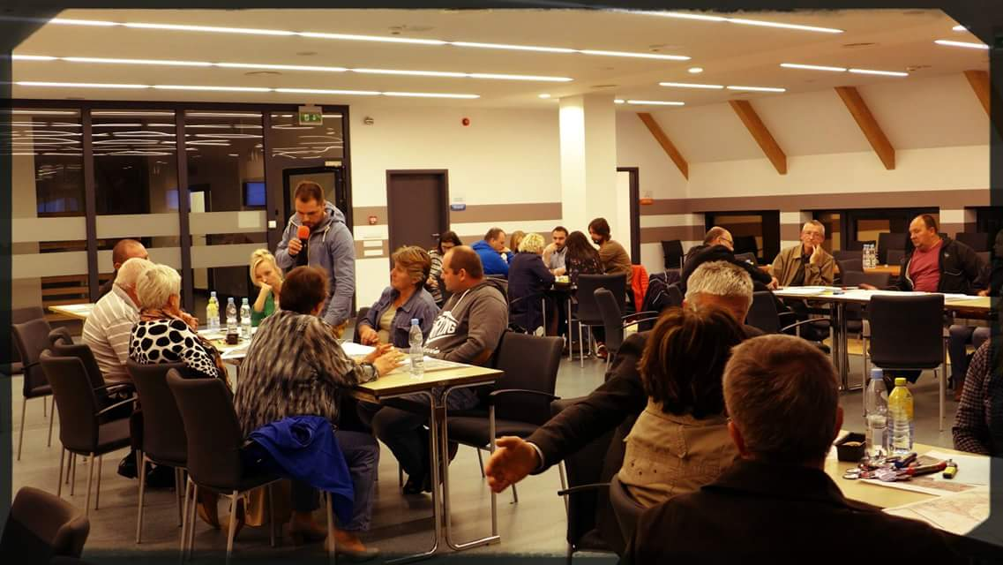

Zdjęcia z debaty, która odbyła się w Szkole Łacińskiej 1 października 2015 r.
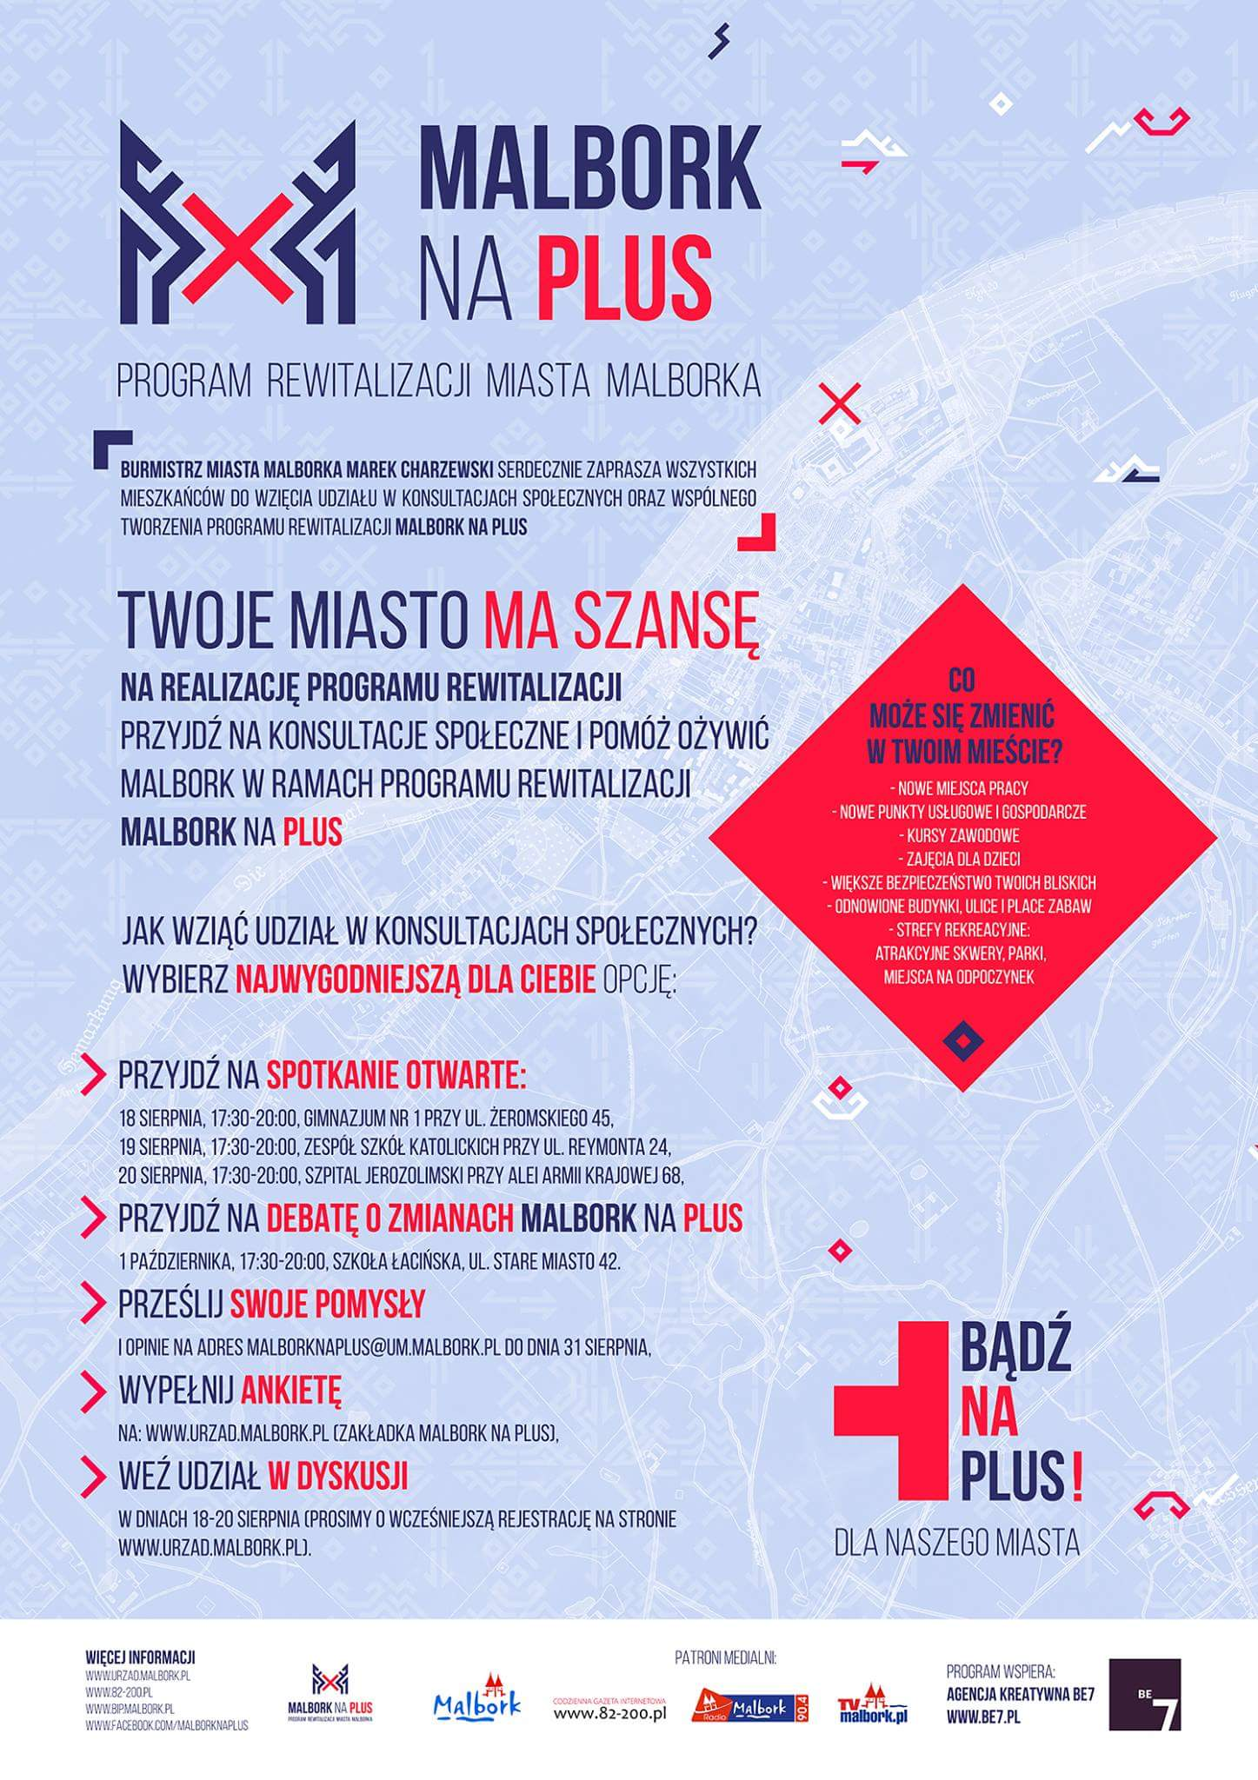

Projekt plakatu promocyjnego

II Sprawozdanie z działań informacyjnych w ramach konsultacji społecznych, które miały na celu zapoznać mieszkańców Malborka o procesie zaawansowania prac nad Programem Rewitalizacji.

W ramach konsultacji mieszkańcy mieli także okazję wypowiedzieć się w jaki sposób widzą swoją dzielnicę po procesie rewitalizacji

Kto prowadził proces konsultacji społecznych?
Konsultacje społeczne prowadzone były przez Burmistrza Miasta Malborka z udziałem pracowników Urzędu Miasta Malborka oraz firmę EU-Consult w terminie 27-30 czerwca 2016 r.

Jak informowano o konsultacjach społecznych?
Informacje o prowadzonych konsultacjach udostępniane były przez:
- zakładkę na stronie internetowej Miasta i BIP,
- profil na portalu Facebook,
- plakaty – autobusy, przystanki, słupy ogłoszeniowe, jednostki miejskie, punkty handlowe i usługowe,
- ulotki,
- media – prasa, radio, telewizja
- skrzynka kontaktowa: malborknaplus@um.malbork.pl.

Jak prowadzono konsultacje społeczne?
Konsultacje społeczne prowadzone były od 27 czerwca do 30 czerwca 2016 r.
W ramach konsultacji wykorzystano następujące formy:
- punkty konsultacyjne (zbieranie uwag ustnych i pisemnych) 27-30 czerwca 2016 r
- debata publiczna – 29 czerwca 2016 r.
- spotkania konsultacyjne – 30 czerwca 2016r. godz. 10.00, 13.00, 16.00

Punkty konsultacyjne w ramach konsultacji społecznych prowadzone były w obszarze rewitalizacji: (ul Reymonta i Grunwaldzka). Debata publiczna odbyła się w budynku Malborskiego Welcome Centr na ul Kościuszki . Spotkania konsultacyjne w budynku Urzędu Miasta Malbork.

Kto uczestniczył w konsultacjach społecznych?
Do udziału w konsultacjach społecznych zaproszono:
- mieszkańców Malborka, w szczególności mieszkańców obszaru rewitalizacji,
- właścicieli, użytkowników wieczystych nieruchomości i podmiot zarządzające nieruchomościami znajdującymi się na obszarze rewitalizacji i w całym mieście,
- przedsiębiorców,
- przedstawicieli organizacji pozarządowych,
- przedstawicieli władz publicznych oraz jednostek samorządu terytorialnego i ich jednostek organizacyjnych.

W konsultacjach społecznych udział wzięło ponad 300 osób, które wypełniły kwestionariusz PAPI przygotowany przez firmę EU-Consult ( Załącznik nr 3)

Wyniki badawcze – analiza czynników i zjawisk kryzysowych w obszarze społecznym, gospodarczym i przestrzennym

- Otoczenie społeczne:
- Zdiagnozowanie problemów społecznych wśród różnych grup mieszkańców (np. osoby młode, osoby starsze, osoby samotne, osoby z małymi dziećmi, osoby bezrobotne itp.) występujących na wskazanym obszarze;
- Opisanie mechanizmów powstawania i utrwalania się zdiagnozowanych problemów w poszczególnych grupach mieszkańców wskazanych w Delimitacji Obszarów Zdegradowanych;
- Zidentyfikowanie przyczyn utrwalania się wykluczenia społecznego na badanym obszarze;
- Dokonanie oceny możliwości poprawy sytuacji osób wykluczonych społecznie;
- Dokonanie oceny możliwości aktywizacji zawodowej mieszkańców długotrwale bezrobotnych wraz ze wskazaniem warunków, jakie muszą być spełnione, aby aktywizacja ta zakończyła się sukcesem;
- Zidentyfikowanie lokalnych liderek lub liderów z najbliższego otoczenia ,czyli osób cieszących się zaufaniem badanych i będących dla nich źródłem wartościowych opinii- czym się zajmuje, czy mieszka blisko, w jakim jest wieku; Identyfikacja liderek/liderów lokalnych będzie służyła do wzmocnienia działań partycypacyjno-informacyjnych w procesie rewitalizacji miasta Malborka;
- Dokonanie oceny możliwości powiązania działań społecznych z działaniami z zakresu gospodarczego i przestrzennego;
- Przygotowanie rekomendacji do proponowanych programów działań poprawiających sytuację społeczną na obszarze rewitalizowanym.
- Diagnoza skłonności do aktywnego spędzania czasu wolnego;
- Analiza problemu odpływu młodych ludzi z miasta;
- Analiza przyczyn korzystania z zasiłków pomocy społecznej;
- Analiza aktywności zawodowej osób w przedziale wiekowym 50-65;
- Analiza aktywności społecznej osób w przedziałach wiekowych 50-65 i 65+;
- Analiza przyczyny nieotrzymywania przez uczniów promocji do następnej klasy;
- Analiza jakości oferty kulturalnej.

- Otoczenie gospodarcze i przestrzenne:
- Dokonanie oceny stopnia przedsiębiorczości i kondycji lokalnych przedsiębiorstw;
- Zidentyfikowanie przyczyn przekroczenia standardów jakości środowiska, obecności odpadów stwarzających zagrożenie dla życia, zdrowia ludzi bądź stanu środowiska;
- Opisanie mechanizmów powstawania i utrwalania się zdiagnozowanych problemów w poszczególnych grupach mieszkańców oraz w trakcie przeprowadzonych konsultacji społecznych;
- Zidentyfikowanie przyczyn niewystarczającego wyposażenia w infrastrukturę techniczną i społeczną;
- Zdiagnozowanie braku dostępu do podstawowych usług lub ich niskiej jakości;
- Zidentyfikowanie rozwiązań urbanistycznych do zmieniających się funkcji obszaru, poziomu obsługi poziomu komunikacyjnego, jakości terenów publicznych;
- Opisanie stanu degradacji stanu technicznego obiektów budowlanych i obszarów w tym o przeznaczeniu mieszkalnym oraz brak funkcjonowania rozwiązań technicznych umożliwiającym efektywne korzystanie z obiektów budowlanych;
- Zidentyfikowanie lokalnych przedsiębiorców/firm z najbliższego otoczenia. Identyfikacja przedsiębiorców/firm lokalnych będzie służyła Zamawiającemu do wzmocnienia działań partycypacyjno-informacyjnych w procesie rewitalizacji miasta Malborka oraz zidentyfikowaniu potencjalnych partnerów procesu rewitalizacji;
- Identyfikacja najistotniejszych z punktu widzenia społeczności lokalnej przedsięwzięcia zarówno w zakresie gospodarczym jak i przestrzennym;
- Analiza obszarów i lokali z potencjalnym przeznaczeniem na funkcje usługowe
- Analiza przyczyn niskiego wykorzystania środków i dotacji przez MŚP
- Analiza problemów związanych z klimatem akustycznym;
- Analiza bezpieczeństwa na przejściach dla pieszych;
- Analiza dostępności ścieżek rowerowych.

Dokumentacja fotograficzna ze spotkania z interesariuszami rewitalizacji, które odbyły się w dniach 27-30 czerwca 2016 r.

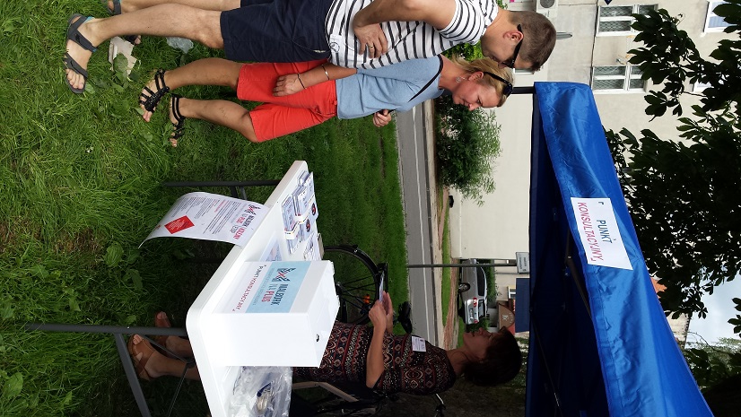

Punkt konsultacyjny na ul. Reymonta
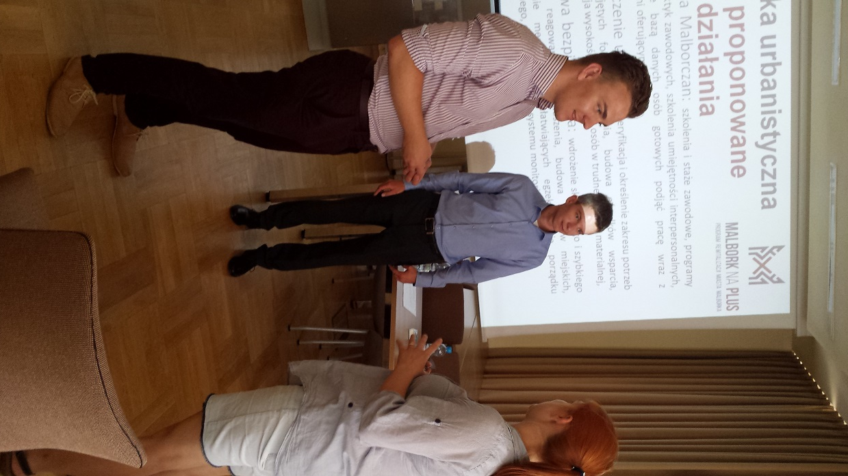

Debata w MWC na ul. Kościuszki

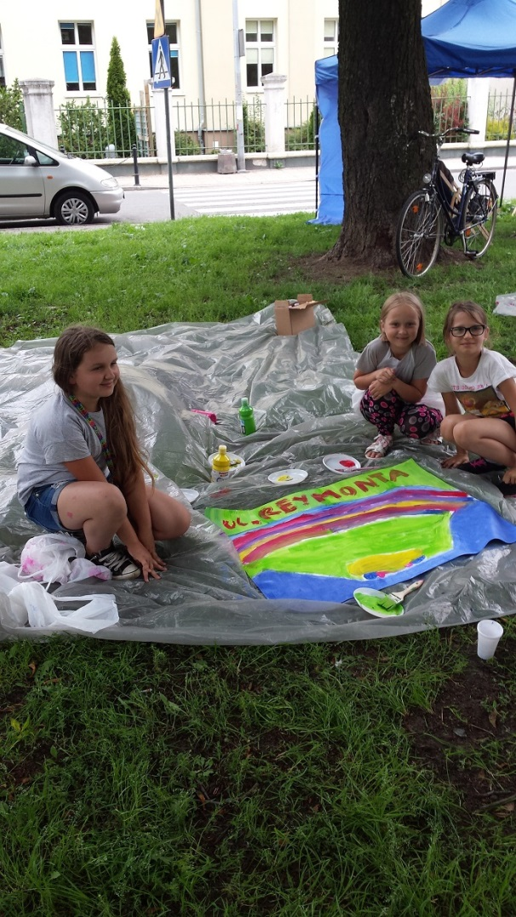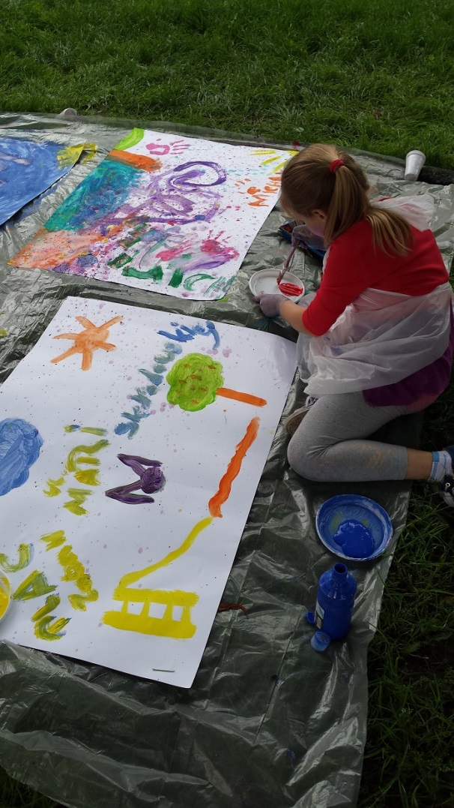

W punktach konsultacyjnych czekały także atrakcje dla dzieci „malowanie buziek”
oraz warsztaty „Twój Malbork , w trakcie których dzieci mogły zaprezentować ulicę swoich marzeń

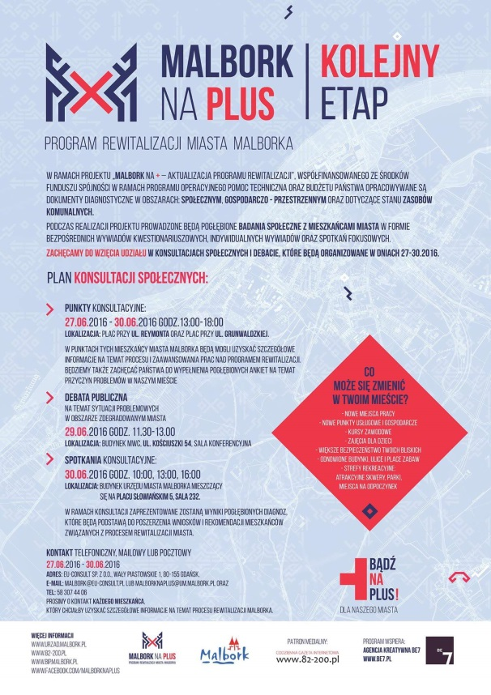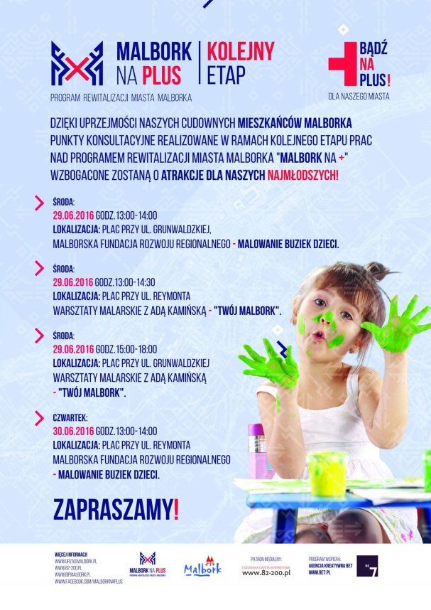
Projekt plakatów informacyjnych

III Sprawozdanie z konsultacji społecznych w formie spotkania, spaceru studyjnego i ankiety.
Przedmiotem tych konsultacji było przybliżenie mieszkańcom zasięgu granicy obszary zdegradowanego i obszaru rewitalizacji oraz wypracowanie z mieszkańcami kierunków i celów działań rewitalizacyjnych, poznanie ich opinii, wniosków i pomysłów. Konsultacje przebiegały w trzech formach:
- spotkanie z interesariuszami rewitalizacji, które odbyło się w dniu 08.11.2016 r., w Centrum Edukacji i Kultury Szkoła Łacińska, w Malborku

Spotkanie rozpoczęło się od powitania wszystkich zgromadzonych interesariuszy przez Burmistrza Miasta Malborka Pana Marka Charzewskiego. W pierwszej części spotkania przedstawiono wyniki dotychczasowych prac mających na celu przygotowanie projektu rewitalizacyjnego. Przypominano wyniki badań zebrane w trakcie sporządzania Raportu delimitacji. Ponadto pokazano jak ukształtował się przestrzenny zakres obszaru zdegradowanego i obszaru rewitalizacji, które zostały zaproponowane w dokumencie Delimitacji Obszarów Zdegradowanych w przestrzeni Miasta Malborka. Dodatkowo omówione zostały zdiagnozowane w ramach badania kluczowe problemy społeczno-gospodarcze w Malborku, w tym ich skala i intensywność w rozkładzie na zaproponowany podział miasta na kilkanaście jednostek urbanistycznych.

Podczas trwania spotkania konsultacyjnego mieszkańcy nie wnieśli uwag co do granic obszaru rewitalizacji i obszaru zdegradowanego. Uwagi i spostrzeżenia dotyczyły działań społecznych, które muszą być integralną częścią działań inwestycyjnych. Zdaniem mieszkańców wszelkie działania społeczne powinny być atrakcyjne na tyle, aby zachęcić do aktywnego włączenia. Zaproponowane przestrzenie społeczne powinny pełnić kluczową rolę w kształtowaniu aktywnych postaw lokalnych społeczności, integracji mieszkańców i uruchomić ich potencjał w bezpośrednich działaniach.

Dodatkowo mieszkańcy zwrócili uwagę na następujące kwestie:
  - likwidacja budynku na ul. Armii Krajowej stojącego w pasie drogi, który nie wygląda atrakcyjnie i szpeci otoczenie,
  - zainteresowanie się budynkiem po byłym „Cukropolu” u zbiegu ulic Reymonta i Sikorskiego,
  - poruszono kwestie stworzenia miejsca aktywności wielopokoleniowej dla dzieci i młodzieży oraz osób starszych,
  - zwrócono uwagę na zintensyfikowanie działań promujących rewitalizacje w Malborku i proces konsultacji społecznych.

- spacer studyjnego po obszarze zdegradowanym przeznaczonym do rewitalizacji, który odbył się w dniu 19.11.2016 r.

Spacer rozpoczął się od powitania wszystkich zgromadzonych przez Burmistrza Miasta Malborka Pana Marka Charzewskiego. W czasie spaceru studialnego w wielu rozmowach indywidualnych, mieszkańcy wyraźnie wskazywali że oprócz
zmian estetycznych konieczne jest dostosowanie kamienic, klatek schodowych, ulic dla osób starszych i niepełnosprawnych oraz stworzenie przestrzeni do zabawy dla dzieci – ewentualne wygospodarowanie ścian do tzw. twórczości lokalnej (spraye, murale, itp.). Wskazywano że obok odnowy elewacji, zagospodarowanie pustostanów (odnowa, renowacja, wyburzanie).
Bardzo często wskazywano na konieczność i pilność wymiana nawierzchni ulic, placów, podwórek. Wśród najpilniejszych potrzeb, mieszkańcy bardzo często wymieniali pilna potrzebę modernizacji wnętrz kwartałów, zwłaszcza poprzez zwiększenie nasadzeń zieleni i ich uporządkowanie oraz wyposażenie w niezbędne elementy małej architektury, w tym urządzenia do zabawy dla dzieci.
Pomysły wygospodarowania osobnych przestrzeni dla lokalnej społeczności, dedykowanych zarówno do dzieci i młodzieży, jak i osób dorosłych oraz seniorów były poruszane dość często i zostały uznane za bardzo zasadne. Jeśli uda się pozyskać odpowiednie środki, przynajmniej część z nich zostanie wykorzystana podczas przygotowywania programów, projektów i pojedynczych zadań na obszarze rewitalizowanym.
Ponadto wielokrotnie wskazywano, że wszystkie planowane działania, zarówno w odniesieniu do nieruchomości należących do Miasta, jak i należących do wspólnot mieszkaniowych, znajdujących się w obszarze planowanym do rewitalizacji powinny obejmować również remonty jak największej liczby ulic, leżących w granicach obszaru rewitalizacji i obejmować zarówno wymianę nawierzchni jezdni, infrastruktury podziemnej, jak i chodników.

W czasie rozmów mieszkańcy najczęściej zwracali uwagę na doskwierające im najbardziej i wymagające interwencji:
- zdewastowane i niemalowane od lat klatki schodowe,
- brudne, zaśmiecone ruderami, nieuporządkowane podwórka,
- brak linii komunikacji miejskiej łączących północną część miasta z południową,
- oczekiwane od lat remonty zniszczonej infrastruktury, ze szczególnym wskazaniem na sąsiedztwo ulic: 17 Marca, Grunwaldzkiej, Orzeszkowej i Reymonta,
- potrzebę skierowania jak największej liczby działań skierowanych do dzieci (zajęcia pozalekcyjne na świetlicach, klubach osiedlowych)
- brak uporządkowanej zieleni, mała liczba zadbanych skwerów, parków,
- braki w zakresie małej architektury,
- miejsc mających na celu integrację różnych grup mieszkańców.

c) mieszkańcy mieli także możliwość składania uwag za pomocą przygotowanych formularzy. Zbieranie uwag i opinii odbywało się w formie papierowej oraz elektronicznej przez okres miesiąca( od 31 października do 30 listopada 2016 r.) Mieszkańcy zwrócili uwagę na wiele, ważnych z ich punktu widzenia kwestii i problemów, które ich zdaniem powinny być przedmiotem kompleksowych i skumulowanych działań rewitalizacyjnych na terenie wskazanym do rewitalizacji. Mieszkańcy zwrócili uwagę m.in. na:

- Konieczność zapewnienie przestrzeni spotkań dla seniorów (np. w postaci Klubów Wzajemnej Pomocy) - propozycja zostanie uwzględniona, w dużej częściowo wpisuje się w działania rewitalizacyjne,
- Konieczność przeprowadzenia niezbędnych remontów, modernizacji i rewaloryzacji w celu przywrócenie świetności kamienicom, zlokalizowanym przy ul. Grunwaldzkiej – propozycja zostanie uwzględniona w działaniach rewitalizacyjnych,
- Potrzebę organizacji zajęć dla seniorów - propozycja zostanie uwzględniona, w dużej częściowo wpisuje się w działania rewitalizacyjne,
- Konieczność zaangażowanie młodzieży i dzieci w prowadzenie, organizację i promocję procesów rewitalizacji propozycja zostanie uwzględniona, gdyż bardzo dobrze wpisuje się w możliwe działania rewitalizacyjne,
- Zwiększenie powierzchni i liczby zagospodarowanych i urządzonych terenów rekreacyjnych dla mieszkańców - propozycja zostanie uwzględniona, wpisuje się w działania rewitalizacyjne,
- Zwiększenie liczby działań i propozycji dla osób starszych - propozycja zostanie uwzględniona, w dużej częściowo wpisuje się w działania rewitalizacyjne,
- Konieczność odnowienie domów poprzez przeprowadzenie modernizacji i rewaloryzacji, w tym również rewaloryzację parku przy ul. Grunwaldzkiej - propozycja zostanie uwzględniona w działaniach rewitalizacyjnych,
- Konieczność pilnej renowacji kamienic wraz otoczeniem, zlokalizowanych przy
ul. 17 Marca – propozycja zostanie uwzględniona w działaniach rewitalizacyjnych,
- Pilna konieczność zagospodarowanie czasu wolnego dzieci i młodzieży, w tym pomoc w odrabianiu lekcji i pokonywaniu barier przez dzieci ze środowisk zagrożonych patologiami – propozycja zostanie uwzględniona w działaniach rewitalizacyjnych,
- Potrzebę utworzenie przestrzeni skupiającej seniorów – propozycja nie do końca wpisuje się w działania rewitalizacyjne,
- Konieczność organizacji działań edukacyjnych, warsztatowych rozwijających samodzielność i kreatywność, atrakcyjnych dla młodych ludzi - propozycja zostanie uwzględniona, bardzo dobrze wpisuje się w działania rewitalizacyjne
- Konieczność podjęcia działań na rzecz integracji międzypokoleniowej - propozycja zostanie uwzględniona, bardzo dobrze wpisuje się w działania rewitalizacyjne,
- Konieczność znalezienia nowej formuły przestrzennej w celu zagospodarowania skweru przy ul. Reymonta w zakresie zieleni i małej architektury - uwzględniono w działaniach rewitalizacyjnych,
- Pilną potrzebę zagospodarowanie podwórek położonych na zapleczach budynków zlokalizowanych przy ul Orzeszkowej - uwzględniono w działaniach rewitalizacyjnych
- Pilny remont kamienic i podwórek zlokalizowanych przy ul. 17 Marca - uwzględniono w działaniach rewitalizacyjnych,
- Potrzebę poprawy jakości chodników przy ul. Grunwaldzkiej - uwzględniono w planowanych działaniach rewitalizacyjnych,
- Potrzebę pilnego utworzenia i zaaranżowania placów zabaw dla dzieci przy ulicach: Orzeszkowej, Krakowskiej, Sienkiewicza - nie wpisuje się w działania rewitalizacyjne,
- Konieczność zagospodarowania podwórek przy ul. 17 Marca - uwzględniono w działaniach rewitalizacyjnych,
- Konieczność zwrócenia uwagi na problemy senioralne i powołanie Centrum Aktywności Seniora – uznano za zasadne, ale nie wpisujące się w działania rewitalizacyjne,
- Konieczność utworzenia w parku, położonym w sąsiedztwie szpitala Jerozolimskiego Cmentarza Nieistniejących Cmentarzy – uznano za zasadne , ale nie wpisujące się w działania rewitalizacyjne,
- Potrzebę wykorzystania zaniedbanego parku za Szpitalem Jerozolimskim na miejsce wypoczynku i adaptacja na park miejski – uwzględniono w działaniach rewitalizacyjnych,
- Wykorzystanie wieży ciśnień jako miejsca do przeprowadzania różnych działań społecznych lub/i komercyjnych, np.: szkoleń w zakresie pierwszej pomocy przedmedycznej – obiekt zostanie uwzględniony jako miejsce możliwe do adaptacji na działania społeczne, kulturalne lub komercyjne,
- Konieczność poprawy estetyki budynków zlokalizowanych przy ulicach: 17 marca, Grunwaldzkiej oraz przy pl. 3 Maja wraz z zagospodarowaniem zieleni – uwzględniono w działaniach rewitalizacyjnych,
- Potrzebę zwrócenia na wyposażenie placu 3 Maja- w większą liczbę ławek i umożliwienie tam organizacji imprez plenerowych - uwzględniono w działaniach rewitalizacyjnych,
- Konieczność uporządkowania podwórka przy pomiędzy ulicami: Orzeszkowej, Reymonta, Krakowskiej i Sienkiewicza, oraz wyposażenia go w małą infrastrukturę: ławki, lampy, zieleń, etc. Wskazano również na konieczność zlokalizowania toalety publicznej – częściowo uwzględniono w działaniach rewitalizacyjnych,
- Wskazano na konieczność przeznaczenia budynku przy ul. Sienkiewicza 43 na urządzenie Klubu Seniora i miejsca spotkań na potrzeby Uniwersytetu III Wieku- wniosek zasadny ale nie wpisujący się w działania rewitalizacyjne,
- Zaproponowano przeniesienie na ul. 17 Marca siedziby Straży Miejskiej – propozycja nie wpisuje się w działania rewitalizacyjne,
- Konieczność utworzenia od strony podwórka przy ul. 17 Marca miejsc parkingowych oraz nasadzenia zieleni i wkomponowania małej architektury (w tym m.in. ławek) – częściowo uwzględniono w działaniach rewitalizacyjnych,
- Konieczność likwidacji garaży w podwórkach przy ul. 17 Marca, poprawy estetyki przez ozdobienie np. za pomocą murali – wskazano jako zasadne do uwzględnienia w działaniach rewitalizacyjnych,
- Konieczność budowy publicznej toalety oraz miejsca zabaw dla dzieci przy pl. 3 Maja - częściowo wskazano do uwzględnienia w działaniach rewitalizacyjnych)
- Zaproponowanie sezonową lokalizację „Kino pod chmurką”, jako miejsca organizacji szerokiego spektrum cyklicznych imprez ulicznych, jak np.: festiwal dzielnic - pl. 3 Maja – częściowo uwzględniono w działaniach rewitalizacyjnych,
- Wskazano brak publicznej toalety przy ulicach: Orzeszkowej, Krakowskiej i Reymonta, oraz potrzebę powstania Klubu Osiedlowego - nie wpisuje się bezpośrednio w działania rewitalizacyjne,
- Postulowano konieczność likwidacji ronda ul. Konopnickiej i Reymonta – nie wpisuje się, lokalizacja poza zakresem działań rewitalizacyjnych,
- Konieczność poprawy zagospodarowania placu przy ul. Reymonta - uwzględniono w działaniach rewitalizacyjnych,
- Potrzebę utworzenie Klubu Seniora w budynku na ul. Sienkiewicza 43 - poza zakresem działań rewitalizacyjnych)
- Wskazano na potrzebę adaptacji budynku przy ul. Sienkiewicza 43, na potrzeby spędzania czasu wolnego dla seniorów, miejsce organizacji spotkań i imprez – nie wpisuje się w rewitalizacyjny zakres działań,
- Zaproponowano przebudowę ul. Kasprowicza na ciąg pieszo-rowerowy łącznie z wymianą oświetlenia ulicy i słupów energetycznych - poza zakresem działań rewitalizacyjnych,
Jak informowano o konsultacjach społecznych?
Informacje o prowadzonych konsultacjach udostępniane były przez:
- zakładkę na stronie internetowej Miasta i BIP,
- profil na portalu Facebook,
- plakaty – autobusy, przystanki, słupy ogłoszeniowe, jednostki miejskie, punkty handlowe i usługowe,
- ulotki,
- media – prasa, radio, telewizja
- skrzynka kontaktowa: malborknaplus@um.malbork.pl

Kto prowadził proces konsultacji społecznych?
Konsultacje społeczne prowadzone były przez Burmistrza Miasta Malborka z udziałem pracowników Urzędu Miasta Malborka oraz ekspertów ds rewitalizacji z firmę: Projekty Miejskie

Dokumentacja fotograficzna ze spotkania z interesariuszami rewitalizacji które odbyło się w dniu 08.11.2016 r., o godz. 17.00 w Centrum Edukacji i Kultury Szkoła Łacińska, w Malborku przy ul. Stare Miasto 42 w Sali Konferencyjnej, II piętro,

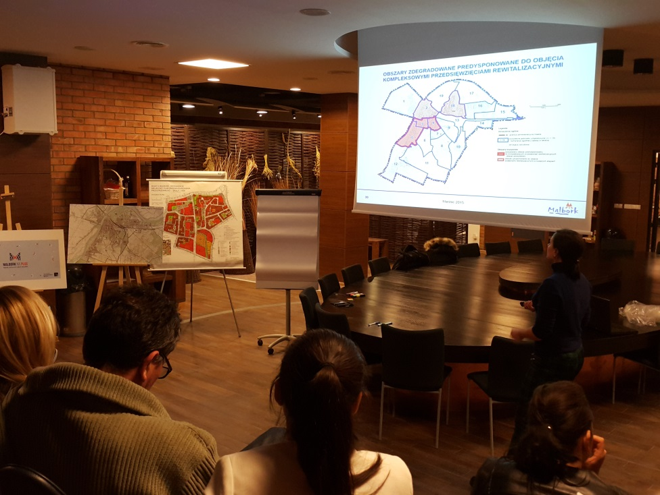
Fot.1. Zgromadzeni interesariusze mogli się zapoznać z dotychczasowymi wynikami prac w trakcie prezentacji multimedialnej.

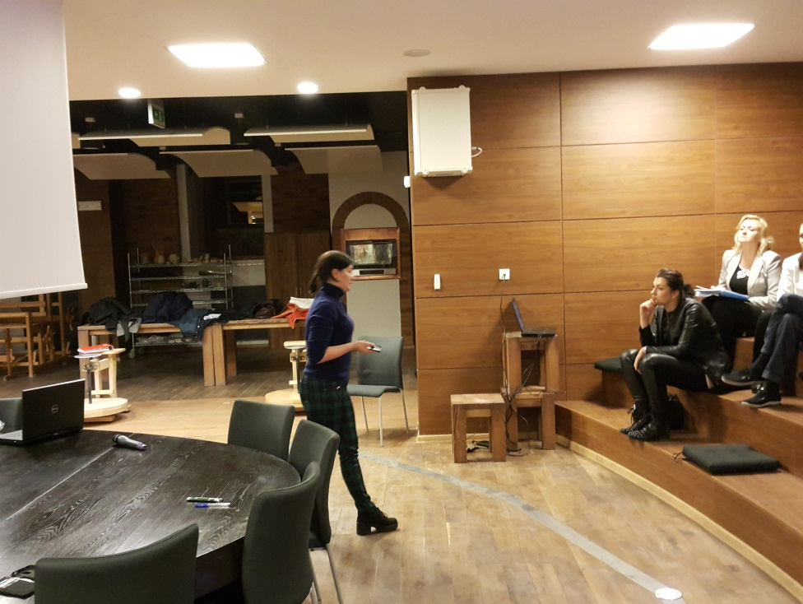
Fot.2. Miejski Konserwator Zabytków, Pani Ewelina Tałałaj prezentuje założenia przygotowywanego projektu rewitalizacyjnego.

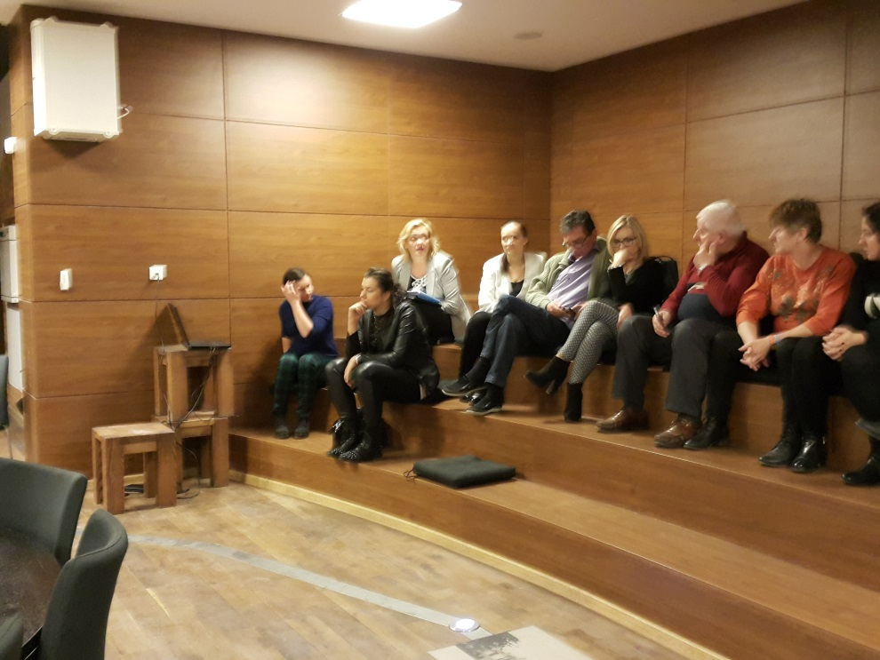
Fot.3. Interesariusze zgromadzeni w czasie spotkania w Szkole Łacińskiej - 1

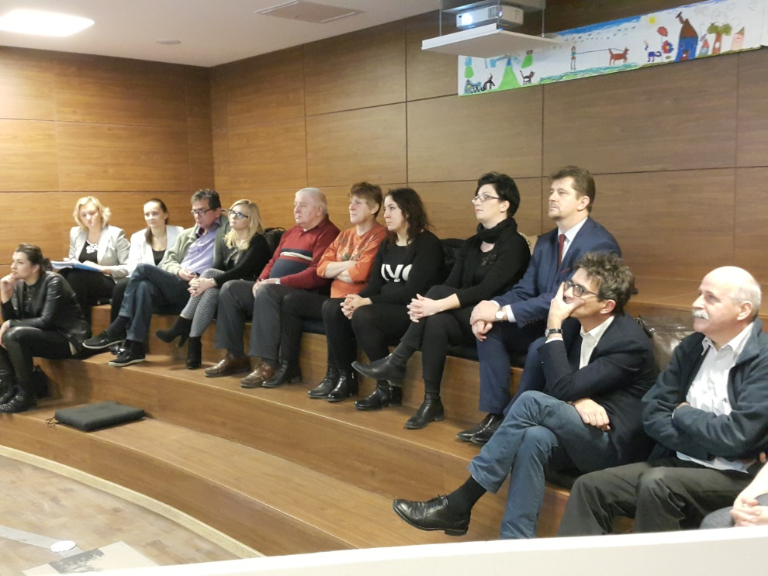
Fot.4. Interesariusze zgromadzeni w czasie spotkania w Szkole Łacińskiej - 2

Dokumentacja fotograficzna ze spaceru studyjnego po obszarze zdegradowanym przeznaczonym do rewitalizacji, które odbył się w dniu 19.11.2016 r i rozpoczął się o godz. 10.00 przed Urzędem Miejskim w Malborku.

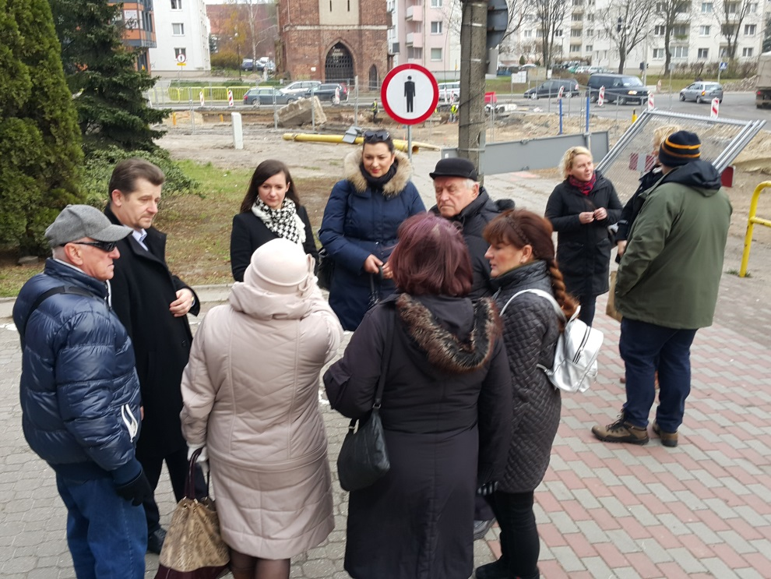
Fot. 5. Burmistrz Miasta Malborka wita zgromadzonych mieszkańców i zaprasza do wzięcia udziału w spacerze studialnym.

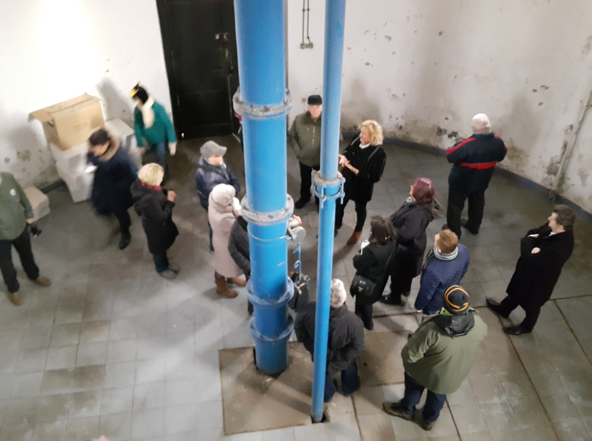
Fot.6. Omówienie wstępnych założeń projektu rewitalizacyjnego w malborskiej wieży ciśnień przez Panią Annę Olkowską – Jacyno, członka zespołu przygotowującego projekt rewitalizacji w mieście Malborku odpowiedzialnego za projekty społeczne.
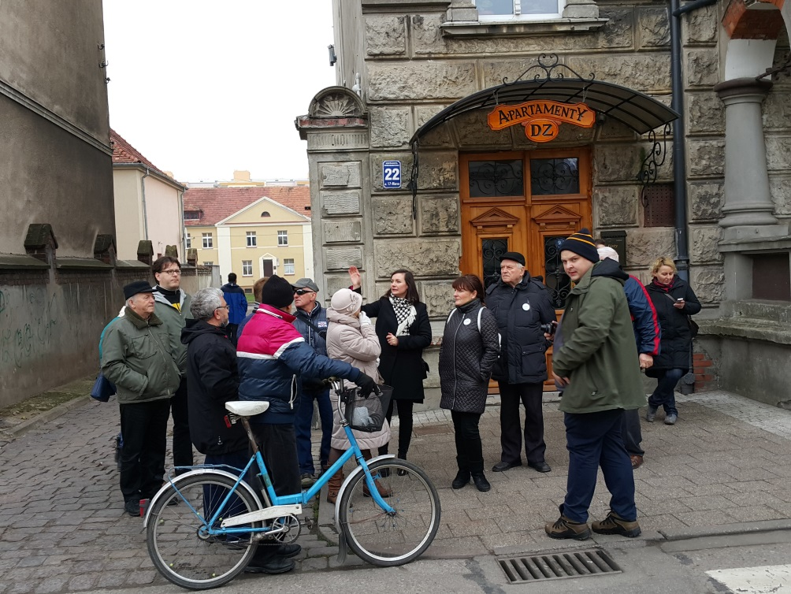
Fot.7. Na ulicach miasta Miejski Konserwator Zabytków, Pani Ewelina Tałałaj prezentuje założenia przygotowywanego projektu rewitalizacyjnego odniesieniu do budynków i ulic zabytkowych.

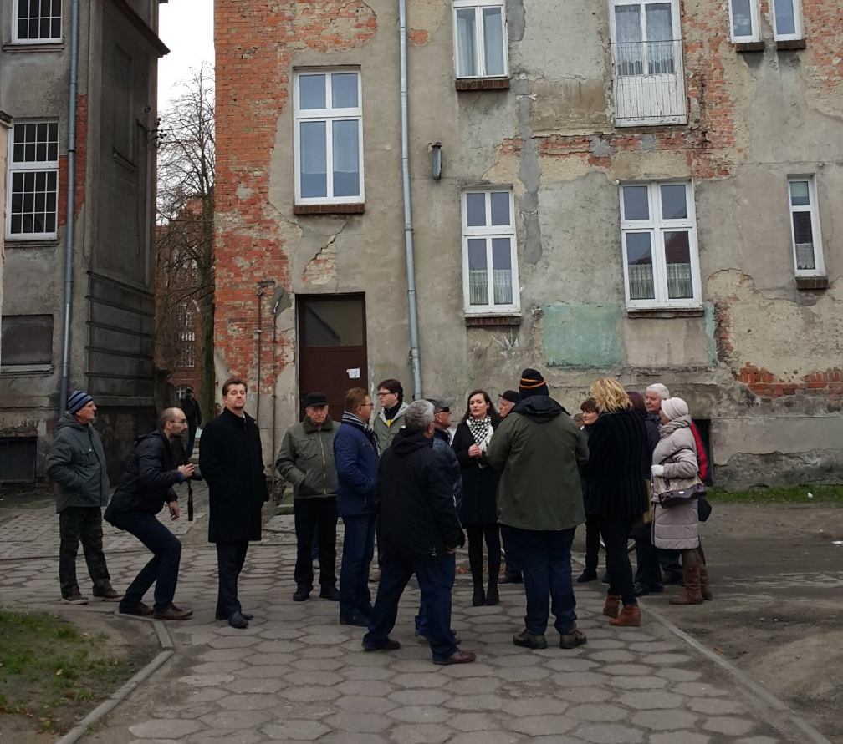
Fot.8. Pan Marek Charzewski, Burmistrz Miasta Malborka, omawia założenia projektu przekształceń przestrzeni podwórkowych w ramach projektu rewitalizacyjnego

IV Sprawozdanie z warsztatów dla mieszkańców obszaru rewitalizacji, które pobudza poczucie tożsamości i odpowiedzialności za estetykę własnej okolicy i włącza mieszkańców w proces rozwiązywania procesów społecznych

Warsztaty prowadzono w dniach 7-12 stycznia 2017 w Malborku. Uczestnikami i uczestniczkami warsztatów byli mieszkańcy i mieszkanki Malborka, aktywiści i aktywistki, urzędnicy i urzędniczki, przedstawiciele i przedstawicielki mediów. Spotkania prowadzone były metodą warsztatów przyszłościowych z elementami spaceru badawczego.

Warsztaty przyszłościowe oparte są na zasadach dobrowolności, kreatywności, otwartości na rezultaty oraz samokierowania; pozwalają uwolnić twórczy potencjał jednostek jak i grup. Narzędzie to można stosować w odniesieniu do wielu tematów i kwestii, np. wizji zmian przestrzeni i tego, co się w tej przestrzeni ma dziać. Wyróżnia się cztery podstawowe fazy procesu, są to: faza przygotowawcza, faza krytyki, faza utopii oraz faza realizacji.

Podczas warsztatów, trenerzy i trenerki wraz z uczestnikami poszukiwali odpowiedzi na następujące pytania dotyczące przestrzeni i tego, co się w tej przestrzeni dzieje.

- co jest problemem?
- z czego problem wynika?
- kogo problem dotyczy?
- czy były inne próby rozwiązania problemu?
- jak ten problem rozwiązać?
- jakie inne problemy mogą powstać?
- czy/jak możemy sobie z nimi poradzić?

Warsztaty przyszłościowe przeprowadzono dla 5 punktów, były to:

- Przestrzeń wewnątrz kwartałowa ograniczona ulicami: Sienkiewicza, Orzeszkowej, Reymonta, Sikorskiego;
- Przestrzeń wewnątrz kwartałowa ograniczona ulicami: 17 marca, Grunwaldzka, Jagiellońska, Żeromskiego;
- Przestrzeń publiczna, Skwer przy ul. Reymonta;
- Przestrzeń publiczna, Plac 3 Maja;
- Przestrzeń publiczna, Park przy Szpitalu Jerozolimskim.

Uczestnikami i uczestniczkami spotkań byli mieszkańcy i mieszkanki Malborka, aktywiści i aktywistki miejskie, urzędnicy i urzędniczki miejskie, przedstawiciele i przedstawicielki lokalnych mediów. Podczas spotkań zdiagnozowano podstawowe problemy, określono najważniejszy grupy użytkowników i użytkowniczek wraz z ich potrzebami, zaplanowano kluczowe kierunki zmian i działania, jakie należy podjąć by przestrzeń znów była atrakcyjna dla malborczan.

Należy zaznaczyć, iż przyszłe zagospodarowanie omawianych przestrzeni wymaga dalszych prac projektowych, uzgodnień planistycznych i konserwatorskich, a propozycje rozwiązań formułowane podczas warsztatów nie powinny nie być traktowane jako ostateczne.
Warsztaty zrealizował zespół Pracowni Zrównoważonego Rozwoju z Torunia, w składzie: Paweł Kołacz, Marta Kokorzycka, Dorota Michalska, Piotr Smolnicki, Joanna Suchomska, Krzysztof Ślebioda, Piotr Wielgus.

METODOLOGIA WARSZTATÓW

FAZA PRZYGOTOWAWCZA. Grupa poznaje się ze sobą i z trenerami/trenerkami oraz przedmiotem dyskusji. Uczestnicy i uczestniczki poznają także cele do realizacji. Ustalone zastają reguły spotkania i współpracy pomiędzy uczestnikami, np. otwartość na zdanie drugiej osoby, zgoda na odmienność i różne potrzeby czy konstruktywną krytykę skupioną na pomyśle, a nie jego autorze/autorce.
Osoby uczestniczące w warsztatach poznają przestrzeń, jej opis, obecne funkcje i infrastrukturę w oparciu o wcześniejsze obserwacje, oraz dane i materiały dostarczone przez Zamawiającego. Budowana jest mapa użytkowników i ich podstawowe potrzeby, co do przestrzeni. W tej części, odbywa się krótki spacer badawczy, podczas którego materiał uzupełniany jest o dane z obserwacji.

FAZA KRYTYKI. W tej fazie na podstawie doświadczeń wszystkich uczestników i uczestniczek, wyniki diagnozy, dane ze spaceru badawczego i w oparciu o burzę mózgów gromadzone są informacje o niedoborach, problemach omawianej przestrzenni. Informacje zapisywane są na kartkach i wspólnie systematyzowane w małych grupach. Produktem tej fazy jest mapa problemów i niedoborów przestrzeni, zarówno ze względu na infrastrukturę jak i rodzaje aktywności.

FAZA UTOPII. Tu powstają rozwiązania – bez zwracania uwagi na ograniczenia, które nakłada rzeczywistość, np. restrykcje finansowe, formalne. Faza ta pozwala na wypracowanie wspólnego, utopijnego obrazu przestrzeni w przyszłości. Pamiętając o zdiagnozowanych problemach, uczestnicy i uczestniczki formułują rozwiązania, które doprowadzą do „stanu idealnego” np. idealny plac zabaw. W tej fazie nic nie powinno krępować wyobraźni i kreatywności. Każdy pomysł jest cenny, nawet, jeśli jego realizacja może okazać się niemożliwa. Podobnie jak w poprzedniej fazie, wszystkie pomysły są notowane, rysowane, oznaczane na mapie i przedstawiane na forum.

FAZA REALIZACJI. Etap ten stanowi próbę urzeczywistnienia najlepszych elementów fazy utopii: to, co zostało wymyślone, zostaje doprecyzowane, uczestnicy osobiście przejmują odpowiedzialność za projekt, urealniając go. Następuje konkretyzacja propozycji i weryfikacja możliwości ich realizacji oraz ustalenie kroków dalszych działań. Jakich zasobów potrzeba by zaplanowana przestrzeń mogła żyć? Kto to i w jaki sposób powinien się nią opiekować? W jakim czasie działanie powinno zostać zrealizowane? Podczas tej fazy szuka się odpowiedzi na pytania, które pomogą ukonkretnić kolejne etapy prac dążących do osiągnięcia celu.
Podczas tego etapu uczestnicy i uczestniczki będą musieli zestawić utopijne wizje z rzeczywistymi ograniczeniami np.: fizycznymi, konserwatorskimi, finansowymi, itd., jednocześnie stając się realizować założony cel dla każdej propozycji. Prócz pomysłów na przestrzeń lub działania w niej realizowane pomysłom zostanie nadana waga ważności i pilności. Propozycje osadzone zostaną w perspektywie krótko-, i długookresowej.

PROMOCJA I REKRUTACJA

Celem działania było rozpowszechnienie informacji o planowanych warsztatach oraz rekrutacja uczestników i uczestniczek.

Podjęte działania promocyjne skierowane były do szerokiego grona odbiorców, w tym przede wszystkim do użytkowników i użytkowniczek przestrzeni poddanych dyskusji. Strategia promocji zakładała kolportaż ulotek i plakatów w obszarze rewitalizacji, informacje w mediach lokalnych oraz mediach społecznościowych, bezpośredni kontakt z malborskimi organizacjami pozarządowymi, radnymi, aktywnymi mieszkańcami i mieszkankami oraz zarządcami nieruchomości.

Działania promocyjne prowadzone były przez Wykonawcę, ponadto w działania informacyjne włączył się także Urząd Miasta Malborka, który zamieścił informacje o warsztatach na swojej stronie internetowej (www.urzad.malbork.pl oraz www.82-200.pl) i profilu Facebook (www.facebook.com/malborknaplus) oraz zaangażował pracowniczki/ów Miejskiego Ośrodka Pomocy Społecznej do telefonicznych zaproszeń swoich beneficjentów.

W zakresie promocji warsztatów w ramach projektu „MALBORK NA "+" - aktualizacja programu rewitalizacji” zrealizowano:
KOLPORTAŻ ULOTEK I PLAKATÓW
Ok. 950 szt. ulotek wrzucono bezpośrednio do skrzynek pocztowych mieszkańców ulic znajdujących się w obszarach objętych dyskusją. Plakaty w formacie A3 w liczbie 95 szt. rozwieszono na klatkach schodowych (za zgodą zarządców), witrynach sklepowych, tablicach ogłoszeniowych, przystankach autobusowych (za zgodą MZK w Malborku) oraz szkołach znajdujących się w całym obszarze rewitalizacji. Około 50 szt. ulotek oraz 5 szt. plakatów przekazano do kolportażu w budynkach Urzędu Miasta Malbork.

MEDIA
Informację o warsztatach przekazano lokalnym mediom - zostały zamieszczone na portalach Gazety Malborskiej, Nasze Miasto Malbork (gdzie również pojawiały się relacje z większości spotkań), TV Malbork oraz Gazety Obywatelskiej. Ponadto komunikat o realizacji warsztatów był przekazywany za pośrednictwem lokalnej rozgłośni radiowej Radio Malbork.

Informacje o warsztatach zostały udostępnione na kilkunastu stronach na Facebook’u związanych z Malborkiem. Finalnie zaproszenia zostały oficjalnie udostępnione na stronach Młodzieżowej Rady Miasta Malbork, Radio Malbork 90,4 FM, TVMalbork.pl, Malbork NaszeMiasto.pl. oraz na Facebook’owych stronach projektu MALBORK NA PLUS.

Dwukrotnie (przed rozpoczęciem warsztatów oraz w trakcie ich realizacji) zostało wysłanych ok. 180 zaproszeń mailowych, ze szczegółowymi informacjami dotyczącymi całego cyklu spotkań. Adresatami i adresatkami wiadomości były organizacje pozarządowe, aktywni mieszkańcy i mieszkanki, radni, zarządcy nieruchomości, przedszkola nr 8 oraz nr 10 (znajdujących się w najbliższej okolicy przestrzeni, o której dyskutowano).

WYNIKI WARSZTATÓW
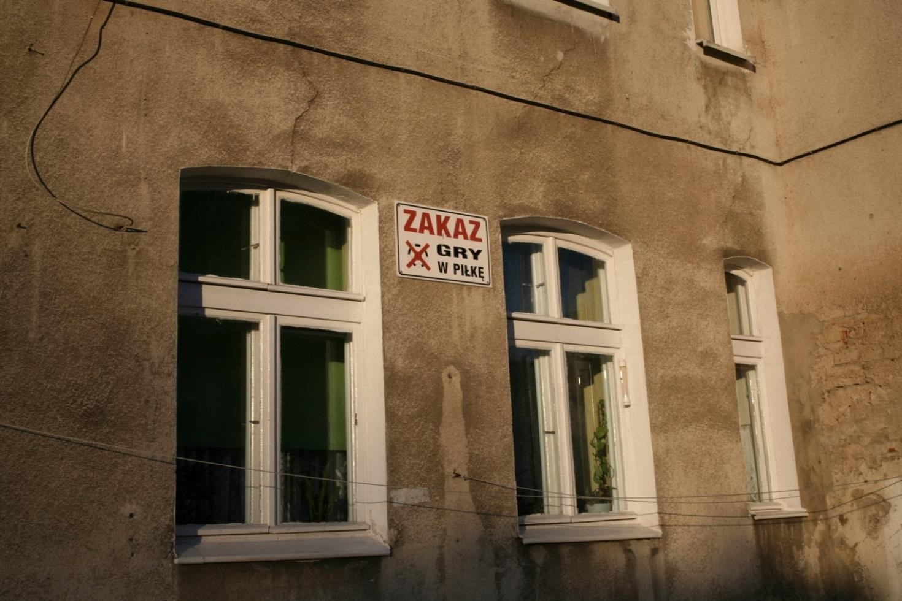
PRZESTRZEŃ WEWNĄTRZ-KWARTAŁOWA OGRANICZONA ULICAMI: SIENKIEWICZA, ORZESZKOWEJ, REYMONTA, SIKORSKIEGO.

Miejsce i data warsztatów: Zespół Szkół Katolickich im. św. Jana Pawła II przy ulicy Władysława Reymonta 24 w Malborku, 10.01.2017 r. Liczba uczestników - 16
Moderatorzy: Joanna Suchomska, Dorota Michalska

PROBLEMY I DEFICYTY
Omawiana przestrzeń wewnątrz kwartałowa ograniczona ulicami: Sienkiewicza, Orzeszkowej, Reymonta, Sikorskiego w Malborku nie tworzy jednego wspólnego obszaru. Składa się z dwóch oddzielnie funkcjonujących podwórek dla mieszkańców i mieszkanek najbliższych kamienic.
Oba podwórka borykają się z podobnym poziomem zaniedbania i braku zagospodarowania przestrzeni. To mieszkańcy i mieszkanki przez swoje codzienne użytkowanie ad hoc aranżują przestrzeń wypełniając ją miejscami do siedzenia, zielenią, ogródkami czy stawianymi komórkami - wszystkim, co jest im potrzebne.
Z powodu braku pomysłu na całościowe zagospodarowanie przestrzeni podwórek i braku zarządzania przestrzenią dominuje tu chaos. Znajduje się tu wiele wolnostojących budynków - garaży, komórek do przechowywania opału i innych drobnych rzeczy, kontenerów do przechowywania odpadów czy rozpadające się fragmenty murów.

Przestrzeń obu podwórek jest podzielona przez ogrodzenia niektórych wspólnot mieszkaniowych czy tworzone przez mieszkańców wewnętrzne ogródki, co utrudnia przemieszczanie się i korzystanie z całego dostępnego terenu.
Dużym problemem jest także brak wytyczonych miejsc parkingowych. Mieszkańcy parkują samochody, tam gdzie im wygodnie, często tuż obok budynków mieszkalnych, garaże są w różnych lokalizacjach.
W przestrzeni podwórek brakuje także oświetlenia, wytyczonych ścieżek do poruszania się, a przede wszystkim miejsc do odpoczynku, siedzenia, spędzania czasu. Przestrzeń sprawia wrażenie zaniedbanej i nieestetycznej.

Dodatkowym czynnikiem, który wpływa na funkcjonowanie podwórek jest bliskość szkoły – mieszkańcy i mieszkanki narzekają na hałas i nie chcą, aby uczniowie i uczennice szkoły korzystali z podwórek.
Podczas dyskusji o otoczeniu podwórek odniesiono się do zapisów miejscowego planu zagospodarowania przestrzennego, który wytyczył przede wszystkim ciągi komunikacyjne wyznaczając tym samym przestrzeń możliwą do zagospodarowania.

Głównymi postulatami uczestników i uczestniczek warsztatów było uporządkowanie przestrzeni i rozgraniczenie poszczególnych funkcji wewnątrz podwórek.
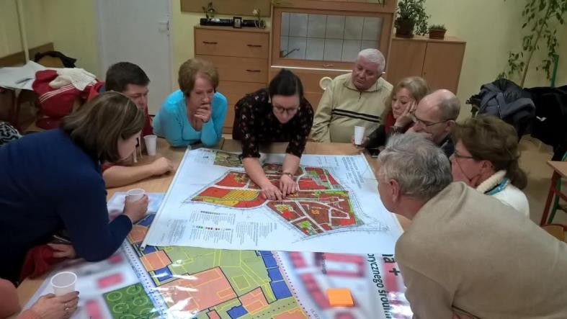

Wypracowano rozwiązania i wytyczne generalne:

- Zapewnienie monitoringu, informacji o monitoringu oraz oświetlenia terenu podwórek.
- Uporządkowanie terenu - likwidacja części garaży, komórek do magazynowania opału, „szopek”, miejsc do gromadzenia odpadów komunalnych. Wprowadzenie na ich miejsce nowych, estetycznych, jednolitych i funkcjonalnych rozwiązań.
- Utrzymanie istniejącej zieleni wysokiej – drzew, w tym drzew owocowych.
- Podwórka powinny pozostać przestrzeniami dostępnymi tylko dla najbliższych mieszkańców i mieszkanek, mieszkańcy i mieszkanki niechętnie odnoszą się do pomysłu udostępnienia terenu na działania szkoły.

Szczegółowe rozwiązania dotyczące zagospodarowania przestrzeni podwórek przedstawia poniższa tabela.
W tabeli wskazani zostali użytkownicy i użytkowniczki podwórek, ich potrzeby oraz konkretne rozwiązania pozwalające na zaspokojenie tych potrzeb.

UŻYTKOWNICY | POTRZEBY | ROZWIĄZANIA
Seniorzy i seniorki | - miejsca do siedzenia i odpoczynku,  - miejsca spotkań i integracji,  - zieleń,  - miejsca zacienione,  - spokój,  - bezpieczeństwo,  - porządek,  - bezpieczna komunikacja wewnętrzna,  - komunikacja bez barier,  - przestrzeń dla twórczości artystycznej i innych działań,  - miejsce do aktywności fizycznej i rekreacji,  - miejsce do gromadzenia odpadów i opału | - zaprojektowanie ciągów komunikacyjnych (zapisanych w mpzp), aby dawały priorytet pieszym i rowerzystom oraz zapewniały możliwość bezpiecznego poruszania się osobom niepełnosprawnym,  - wprowadzenie nasadzeń zieleni (krzewy) wzdłuż ciągów komunikacyjnych,  - postawienie skrzyń na warzywa do uprawiania przez mieszkańców,  - różne miejsca do siedzenia sprzyjające integracji mieszkańców - stawiane w kształcie litery „C” lub „L”, w pobliżu budynków i w cieniu, z naturalnych materiałów, powinny się wyróżniać,  - miejsca spotkań i twórczości artystycznej oraz innych działań integrujących mieszkańców w budynku przy ul. Sienkiewicza 40
Osoby dorosłe (nie seniorzy) | - bezpieczeństwo,  - miejsca do parkowania,  - miejsce do rekreacji i aktywności  - miejsce spotkań,  - miejsce do gromadzenia odpadów i opału,  - wygodna i bezpieczna komunikacja wewnętrzna, możliwość swobodnego przemieszczania się | - zaprojektowanie ciągów komunikacyjnych (zapisanych w mpzp), aby dawały priorytet pieszym i rowerzystom ,  - wprowadzenie nasadzeń zieleni (krzewy) wzdłuż ciągów komunikacyjnych,  - postawienie skrzyń na warzywa do uprawiania przez mieszkańców,  - różne miejsca do siedzenia sprzyjające integracji mieszkańców - ustawione w kształt litery „C” lub „L”, w pobliżu budynków i w cieniu, z naturalnych materiałów, powinny się wyróżniać,  - wyznaczenie miejsc do parkowania
Dzieci i rodzice | - miejsce do zabaw dla dzieci w wieku przedszkolnym i dzieci z wczesnych klas szkoły podstawowej | - plac zabaw z naturalnych materiałów, który zapewnia bezpieczeństwo, budzi kreatywność dzieci i jest dostosowany do dzieci w różnym wieku
Młodzież | - miejsca do aktywności sportowej i rekreacyjnej,  - miejsca spotkań,  - miejsca do działań np. artystycznych | - nieutwardzone miejsce do gier np. badmintona czy piłki siatkowej (miejsce wytyczone, z siatką do gry),  - zadbany zielony trawnik,  - animacja działań na wewnątrz podwórek
Właściciele i właścicielki psów | - warunki do utrzymania porządku,  - edukacja,  - informacja | - akcja informacyjna np. w postaci „miłych” znaków informacyjnych dotyczących sprzątania po psach,  - oznaczone kosze na psie odchody,  - torebki na psie odchody przy śmietnikach
Osoby niepełnosprawne | - możliwość bezpiecznego i komfortowego przemieszczania się,  - infrastruktura dostosowana do potrzeb osób niepełnosprawnych | - zaprojektowanie ciągów komunikacyjnych (zapisanych w mpzp), aby dawały priorytet pieszym i rowerzystom i zapewniały możliwość bezpiecznego poruszania się osobom niepełnosprawnym
Właściciele i właścicielki samochodów | - miejsca do parkowania  - bezpieczeństwo | - w mpzp dla tego terenu przewidziano miejsca do parkowania, zakłada się także budowę wiat parkingowych  - monitoring
Rowerzyści i rowerzystki | - miejsca dla rowerów,  - możliwość przemieszczania się | - stojaki na rowery przy budynkach,  - tam, gdzie to będzie możliwe, niewielkie wiaty do parkowania rowerów
Pozostali użytkownicy i użytkowniczki: osoby nadużywające alkoholu, “złodzieje”

Kluczowe w zagospodarowaniu przestrzeni podwórek dla uczestników i uczestniczek warsztatów jest:

- wytyczenie miejsc parkingowych i ciągów komunikacyjnych,
- uporządkowanie obszaru (likwidacja szopek, składzików, nielegalnie stawianych garaży i zastąpienie ich estetycznymi rozwiązaniami),
- nasadzenia zieleni,
- monitoring i oświetlenie,
- zapewnienie miejsc do siedzenia.

W następnej kolejności należy zadbać o miejsca do aktywności i spędzania czasu wewnątrz podwórek oraz animację czasu wolnego mieszkańców, szczególnie dla młodzieży i seniorów.

Mieszkańcy i mieszkanki uczestniczący w warsztatach nie wskazali konkretnych propozycji form spędzania czasu i ich animacji. Pomysły, które spodobały się uczestnikom i uczestniczkom to gry logiczne i zabawy dla młodszych mieszkańców, robienie graffiti z młodzieżą czy inne działania, które zaangażują mieszkańców do wspólnego zagospodarowywania podwórek.

PRZESTRZEŃ WEWNĄTRZ KWARTAŁOWA OGRANICZONA ULICAMI: 17 MARCA, GRUNWALDZKA, JAGIELLOŃSKA, ŻEROMSKIEGO W MALBORKU

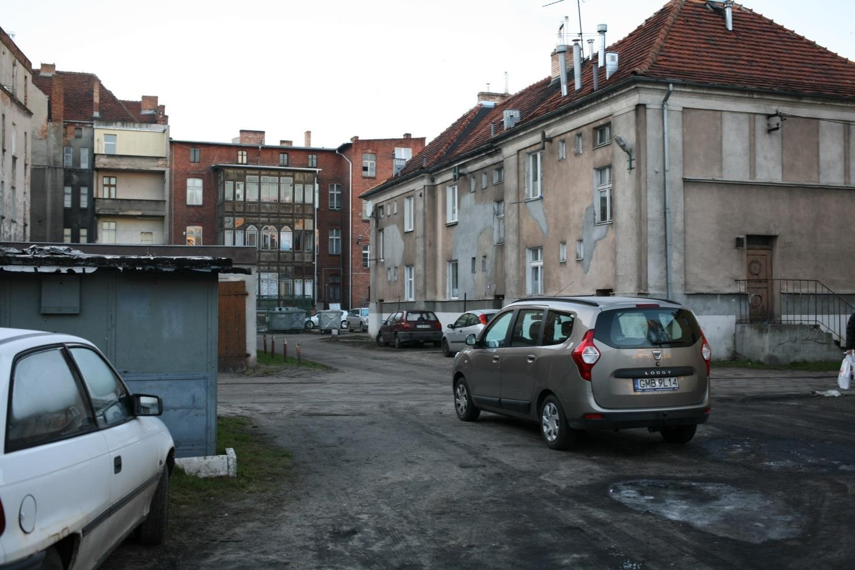

Miejsce i data warsztatów: Kościół Chrześcijan Baptystów, ul: Jagiellońska 105, w Malborku, 11.01.2017 r. godz. 15-18. Liczba uczestników - 16

Moderatorzy: Krzysztof Ślebioda, Marta Kokorzycka

Podwórko półotwarte o powierzchni ok 15 000 m2 przylegające do budynku przy ul. 17 Marca 21 – przeznaczonego na cele Punktu Rewitalizacji stanowiące wnętrze kwartału ulic: 17marca, Grunwaldzkiej, Jagiellońskiej oraz Żeromskiego to przestrzeń silnie zaniedbana. Chaotyczna struktura ciągów komunikacyjnych, wszechobecne parkujące samochody, nieutwardzony i zniszczony kołami samochodów teren. Prócz wstępnie zagospodarowanej przestrzeni Skweru Esperantystów i placu zabaw dla dzieci brak tu widocznych przemyślanych stref dla różnorodnych aktywności służących lokalnej społeczności. Sami mieszkańcy i mieszkanki tego kwartału nie traktują go jak własnego podwórka, by odpocząć wyjeżdżają poza Malbork.

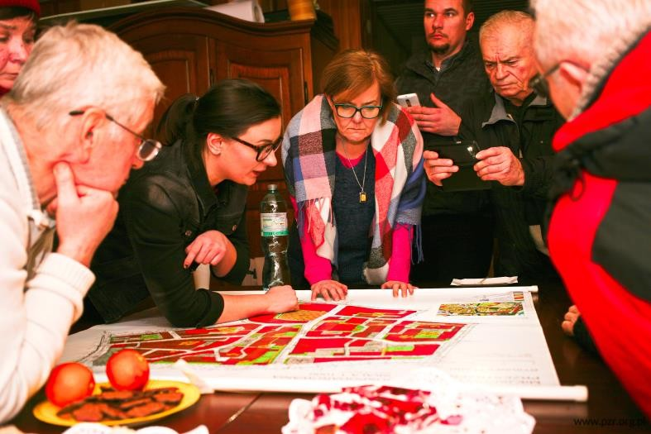

PROBLEMY I DEFICYTY
- Zbyt wiele wejść na podwórze, zły stan podwórza – zarówno infrastruktury jak i samych budynków.
- Mieszkańcy i mieszkanki pobliskich prywatnych i ogrodzonych bloków korzystają z części podwórza, wyprowadzając tam swoje psy.
- Wąski przesmyk pomiędzy budynkami łączący podwórko z ulicą Jagiellońską jest miejscem niebezpiecznym i zanieczyszczonym przez odchody.
- Brak oświetlenia i wieczorno-nocna aktywność osób spożywających alkohol powoduje, iż osoby mieszkające w tym kwartale nie czują się bezpiecznie.
- Brak wyznaczonych miejsc parkingowych.
- Źle usytuowane i widoczne śmietniki; śmietniki dostępne dla wszystkich, korzystają z nich mieszkańcy i mieszkanki z innych terenów.
- Zbyt dużo samochodów, brak uzgodnień regulujących liczbę samochodów na jedno gospodarstwo domowe.
- Brak czystości - odchody ptaków i psów, błoto w czasie opadów.
- Zły stan nawierzchni oraz kanalizacji (zatkane studzienki).
- Brak oznaczonych i utwardzonych ciągów komunikacyjnych.
- Nieestetyczne budynki gospodarcze i garaże, często z nieuregulowanym stanem prawnym.
- Brak widocznych działań gospodarza w obszarze przestrzeni wspólnej- ludzie “brudzą”, zostawiają bałagan, piją, kradną, urywają lusterka (mieszkańcy boją się o swoje samochody).
- Jest „brzydko” i zbyt mało zieleni.
- Dzieci nie mają co robić- istniejący plac zabaw dla małych dzieci jest niewystarczający.
- “Zabezpieczone” drzewo stwarza zagrożenie dla bawiących się dzieci.

UŻYTKOWNICY I ICH POTRZEBY
UŻYTKOWNICY | POTRZEBY
Dzieci z opiekunami/opiekunkami | Miejsca do siedzenie dla dzieci i opiekunów/ek,  Miejsca zabaw dla różnych grup wiekowych, (zróżnicowanych, dobrej jakości, ciekawych, atrakcyjnych, edukacyjnych (np. Montessori)) Bezpieczeństwo
Dzieci (8 - 12 lat) | Miejsc do zabaw dostosowanych do wieku z infrastrukturą dostosowaną do różnorodnych dyscyplin aktywności fizycznej Działań animacyjnych (szczególnie dla dzieci pozostających bez opieki rodziców), opieki (społecznej, edukacyjnej)  Miejsca spotkań  Bezpieczeństwa komunikacyjnego (droga do domu)
Młodzież | Miejsca do spożytkowania energii Internetu  Miejsc do siedzenia i spotkań Miejsc do „wiszenia” Bezpieczeństwa
Dorośli | Miejsc aktywności sportowej Rekreacji (np. pikniki)  Miejsc spotkań
Seniorzy i seniorki | Spokoju  Miejsca do odpoczynku Serdeczności relacji  Miejsca do spotkań
Osoby niepełnosprawne | Likwidacji barier fizycznych i społecznych
Właściciele i właścicielki samochodów | Parkingów i ciągów komunikacyjnych Bezpieczeństwa  Uporządkowania (garaże)  Uregulowania zasad parkowania i liczby samochodów na gospodarstwo
Właściciele i właścicielki psów | Koszy i woreczków na odchody psów Bezpiecznej przestrzeni na spacery i zabawy Informacji i edukacji
Osoby pijące alkohol* | Dostępu do alkoholu Zakamarków  Braku oświetlenia i monitoringu

*grupa niepożądana przez społeczność. Nie należy podejmować działań

ROZWIĄZANIA
Parkingi:
  - Przestrzeń parkingowa powinna być uregulowana i zagospodarowana, ponadto sugeruje się urozmaicenie jej zielenią. Zieleń powinna wyznaczać granice i oddzielać przestrzeń parkingową od budynków
  - Należy dopasować maksymalną liczbę miejsc parkingowych do dostępnej przestrzeni i określić liczbę miejsc parkingowych przypadających na gospodarstwo domowe
  - Instalacja monitoringu wizyjnego i oświetlenia
  - Utwardzenie terenu i wytyczenie ciągów komunikacyjnych
  - Uporządkowanie liczby garaży, uregulowanie prawne garaży ustawionych nielegalnie.
  - Ściany garaży powinny stanowić przestrzeń do aktywności artystycznej, np. użycie instrumentu elastyczności (cross-finanacing)

Odpady:
- Utworzenie jednego, zbiorczego i zamykanego segmentu dla pojemników otoczonego zielenią w tym zielenią porastającą mury
- Zarządzanie odbiorem

Przestrzenie zabaw i wypoczynku:
- Plac zabaw dostosowany do różnych grup wiekowych i form aktywności
- Miejsca do siedzenia i leżenia- usytuowane w wielu miejscach- tworząc kieszonkowe enklawy wypoczynku. Należy pamiętać o prospołecznym ułożeniu infrastruktury (w literę C, L)
- Stojaki dla rowerów (U-kształtne)
- Siłownia dla różnych grup

Zieleń:
- Nasadzenia zielenią wysoka i niską wyznaczające i oddzielające strefy (komunikacyjną, parkingową, aktywności i wypoczynku)

Inne:
- Miejsca do siedzenia dla różnych grup, w cieniu i słońcu, pojedyncze i zestawiane w układ prospołeczny ( literę C, L)
- Pojemniki na odpady przy miejscach aktywności i spoczynku
- Tablice informacyjne
- Wyznaczenie miejsca na ogrody społeczne, także warzywne
- Monitoring wizyjny całego terenu
- Zabezpieczenie wąskiego przesmyku do ulicy jagiellońskiej poprzez montaż bramy zamykanej na klucz
- Oświetlenie terenu

Działania miękkie
- Działania integracyjne dla dzieci i młodzieży prowadzone przez NGO, lokalnych liderów czy instytucje miejskie
- Działania integracyjne dla społeczności dorosłej, w tym osób z niepełnosprawnościami
- Włączanie społeczności w proces przemian i zarządzania podwórkiem- wspólnotowe podejmowanie decyzji
- Wyznaczenie zarządcy i opiekuna terenu (np. z grona lokatorów mających problemy z regularnym opłacaniem czynszu )
- Działania artystyczne- wernisaże, murale, warsztaty
- Uruchomienie społecznego klubu w Punkcie Rewitalizacji (ul 17 marca 21) pełniącego funkcję miejsca spotkań i świetlicy dla dzieci i młodzieży

DZIAŁANIA PILNE
- Wyznaczenie społecznych, lokalnych opiekunów podwórka
- Uporządkowanie stanu prawnego garaży i budynków gospodarczych
- Instalacja oświetlenia,
- Uporządkowanie i wyznaczenie miejsca dla pojemników na odpady
- Wyznaczenie i utwardzenie ciągów komunikacyjnych
- Nasadzenia zieleni
- Instalacja ławek, stolików i koszy na odpady (także psie)
- Działania miękkie dla dzieci

DZIAŁANIA MNIEJ PILNE
- Działania miękkie w obszarze społecznym i kulturalnym
- Rozbudowa placu zabaw

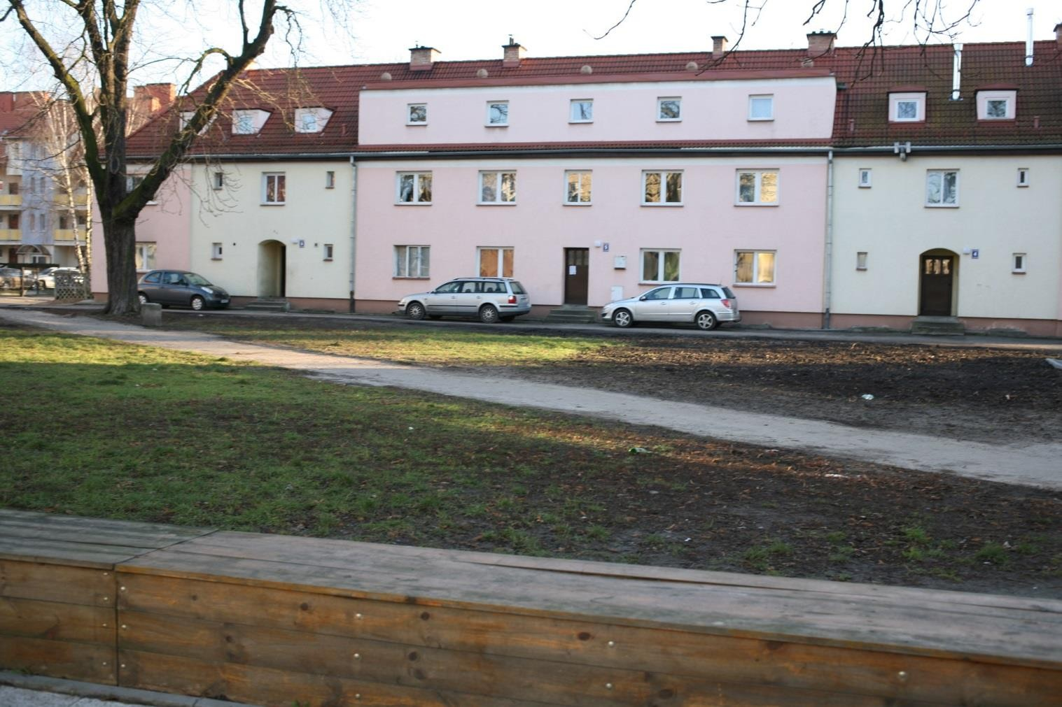
SKWER PRZY UL. REYMONTA
Miejsce i data warsztatów: Zespół Szkół Katolickich im. św. Jana Pawła II przy ulicy Władysława Reymonta 24 w Malborku, 9.01.2017 r. Liczba uczestników - 16
Moderatorzy: Piotr Wielgus, Paweł Kołacz

Skwer przy ul. Reymonta nazywany jest przez mieszkańców i mieszkanki Placem Kasztanowym. Obecnie skwer jest w bardzo niewielkim stopniu użytkowany przez mieszkańców i mieszkanki, głównie jako miejsce przez które się po prostu przechodzi. Istniejąca infrastruktura – ławki, stoliki do szachów, stojaki na rowery - jest w bardzo niewielkim stopniu wykorzystywana przez osoby mieszkające w najbliższym otoczeniu. Uczestnicy i uczestniczki warsztatów wskazują, że te meble miejskie są niefunkcjonalne – znajdują się zbyt blisko ulicy, są niewygodne i nie odpowiadają na potrzeby mieszkańców i mieszkanek. Najczęściej siadają na nich lokalni „pijaczkowie”.

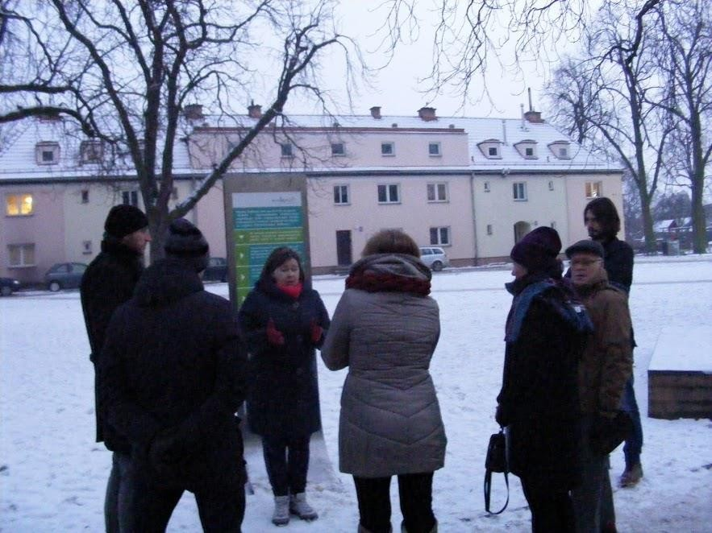

W obrębie skweru mamy do czynienia z dwoma głównymi problemami: kwestią parkowania samochodów oraz śmietników.

Uczestnicy i uczestniczki warsztatów wskazali, że mieszkańcy i mieszkanki nie mają gdzie parkować, ponieważ przy ulicy stoją samochody nauczycieli i nauczycielek uczących w szkole znajdującej się naprzeciw skweru. Szczególnie duży problem z parkowaniem jest w godzinach przywożenia i odbioru dzieci z pobliskiego przedszkola. Rodzice i opiekunowie parkują na terenie placu, bezpośrednio na trawie.

Polityka parkingowa to jedna z najpilniejszych kwestii do rozwiązania w zakresie zagospodarowania przestrzeni skweru. Potrzeba rozwiązań, które pogodziłyby potrzeby głównych grup kierowców: najbliższych mieszkańców i mieszkanek, rodziców i opiekunów/opiekunek mających dzieci w przedszkolu i szkole oraz nauczycieli i nauczycielek uczących w szkole.

Kolejnym problemem są śmietniki stojące po jednej stronie placu (przy płocie przedszkola), są to śmietniki należące do kilku kamienic. Wpływają na negatywny odbiór przestrzeni i jej estetykę.

Skwer pełni obecnie również rolę toalety dla zwierząt, będąc jednym z niewielu tak dużych terenów zieleni w okolicy.

Wypracowana przez uczestników i uczestniczki warsztatów wizja skweru zakłada, że ma być to miejsce kameralne, bez funkcji, które powodowałyby hałas i zgiełk. W przypadku pojawienia się nowych miejsc do siedzenia powinny być maksymalnie oddalone od okien kamienic i odgrodzone zielenią, od ulicy.

Głównym postulatem osób uczestniczących w warsztatach jest jednak zadbanie o zieleń skweru. Dosadzenie nowych drzew, cały plac powinien zostać ogrodzony krzewami tak, aby samochody nie mogły wjeżdżać na skwer. Dodatkowo powinno pojawić się także nowe, „ciepłe” oświetlenie.

Uczestnicy i uczestniczki wskazali, że nie chcą, aby skwer był terenem rekreacyjnym, z którego będzie korzystać szkoła bądź przedszkole, choć oczywiście teren powinien być otwarty i dostępny dla dzieci czekających na rodziców i rodziców czekających na dzieci.

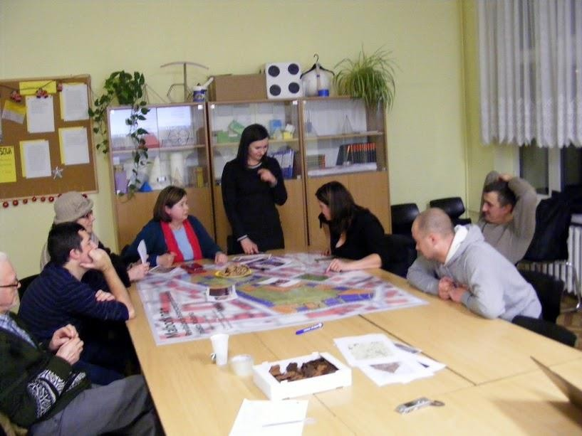

ROZWIĄZANIA GENERALNE
- Zadbać o zieleń w przestrzeni: powinny pojawić się krzewy, także odgradzające przestrzeń
wokół tak, aby nie można było wjechać samochodem na trawnik, krzewy zimozielone, wewnątrz kwiaty, nowe kasztanowce, zadbany dobrej jakości trawnik, budki dla ptaków.
- Uporządkowanie pojemników zbiorczych na śmieci: uporządkowanie stanu prawnego, pojemniki powinny być w zamkniętej wiacie (może zamykanej, aby osoby z zewnątrz nie zostawiały swoich odpadów), zasłonięte (np. zielenią), kontrola segregacji. Ewentualnie należy rozważyć usunięcie zbiorczego punktu ze śmietnikami i rozstawienie ich przy każdej ze wspólnot.
- Plac powinien zostać oświetlony delikatnym ciepłym światłem LEDowym, światło skierowane w kierunku ulicy, ew. miejsc do siedzenia, latarnie stylizowane, wkomponowane w architekturę.
- Wprowadzenie monitoringu - przynajmniej jedna kamera i wyraźna informacja o monitoringu
- Zamontować tablice z informacją o historii miejsca – zachować nazwę Plac Kasztanowy

Szczegółowe rozwiązania dotyczące zagospodarowania przestrzeni skweru przedstawia poniższa tabela.
W tabeli wskazani zostali użytkownicy podwórek, ich potrzeby oraz konkretne rozwiązania pozwalające na zaspokojenie tych potrzeb.

UŻYTKOWNICY | POTRZEBY | ROZWIĄZANIA SZCZEGÓŁOWE
Przechodnie | miejsca do siedzenia | wygodne ławki z oparciem wzdłuż ulicy Reymonta i Prusa, ławki ustawione w nisze w formie litery C, oddalone od budynku mieszkalnego,  pojemniki na odpady przy ławkach
 | stojaki na rowery | wymiana stojaków na obecny standard ( U-kształtne)
 | śmietniki | przy ławkach i wzdłuż ciągów komunikacyjnych
Seniorzy i seniorki | aktywna rekreacja | mała infrastruktura do spędzania czasu i aktywności w trójkącie pomiędzy Reymonta a Prusa, np. kilka urządzeń siłowni zewnętrznej
 | miejsca do siedzenia | wygodne ławki z oparciem wzdłuż ulicy Reymonta i Prusa, ławki ustawione w nisze w formie litery C, oddalone od budynku mieszkalnego,  śmietniki przy ławkach
Rodzice odbierający dzieci | możliwość zatrzymania się samochodem | zmiana organizacji parkowania wzdłuż ulicy Reymonta wzdłuż przedszkola i Placu Kasztanowego,  wzdłuż ulicy Reymonta zastosowanie parkingu kiss&ride (możliwość zatrzymania się max. do 5 min.)
 | miejsca do siedzenia | wygodne ławki z oparciem wzdłuż ulicy Reymonta i Prusa, ławki ustawione w nisze w formie litery C, oddalone od budynku mieszkalnego,  śmietniki przy ławkach
Osoby z psami | miejsce na toaletę dla psów | pojemniki z torebkami na psie odchody w każdym narożniku
Grupy i rodziny | miejsca spotkań | wygodne, prospołeczne ławki z oparciem wzdłuż ulicy Reymonta i Prusa, ławki ustawione w nisze w formie litery C, oddalone od budynku mieszkalnego,  śmietniki przy ławkach
Kierowcy | miejsca parkingowe | nowa organizacja polityki parkowania w przestrzeni, np. kiss&ride od 6 do 17, od 17 do 6 parking otwarty dla mieszkańców,  wzdłuż przedszkola na drodze dojazdowej do budynku mieszkalnego miejsca parkingowe tylko dla mieszkańców.

Najpilniejsze rozwiązania w zakresie zagospodarowania skweru dotyczą zmiany polityki parkingowej, dosadzenia zieleni i zadbania o zieleń istniejącą obecnie, uporządkowania kwestii pojemników na odpady oraz zadbania o lepsze oświetlenie.

Uczestnicy i uczestniczki warsztatów podkreślali, że skwer nie ma być głównym miejscem integracji i aktywności mieszkańców. Taką rolę powinny pełnić raczej pobliskie podwórka. Nie są zwolennikami często organizowanych w tej przestrzeni warsztatów czy innych zorganizowanych działań społecznych dla większych grup mieszkańców. Zaproponowana zmiana w przestrzeni ma pozwolić na odpoczynek wśród zieleni, kameralne spotkania sąsiadów czy choćby czekanie na dzieci kończące lekcje w przyjemnym otoczeniu.

Należy jednak pamiętać, że w warsztatach wzięła udział jedynie część najbliższych mieszkańców skweru. Kwestia podejmowanych aktywności w tym miejscu z pewnością powinna zostać jeszcze pogłębiona i przedyskutowana w szerszym gronie mieszkańców.

PLAC 3 MAJA W MALBORKU
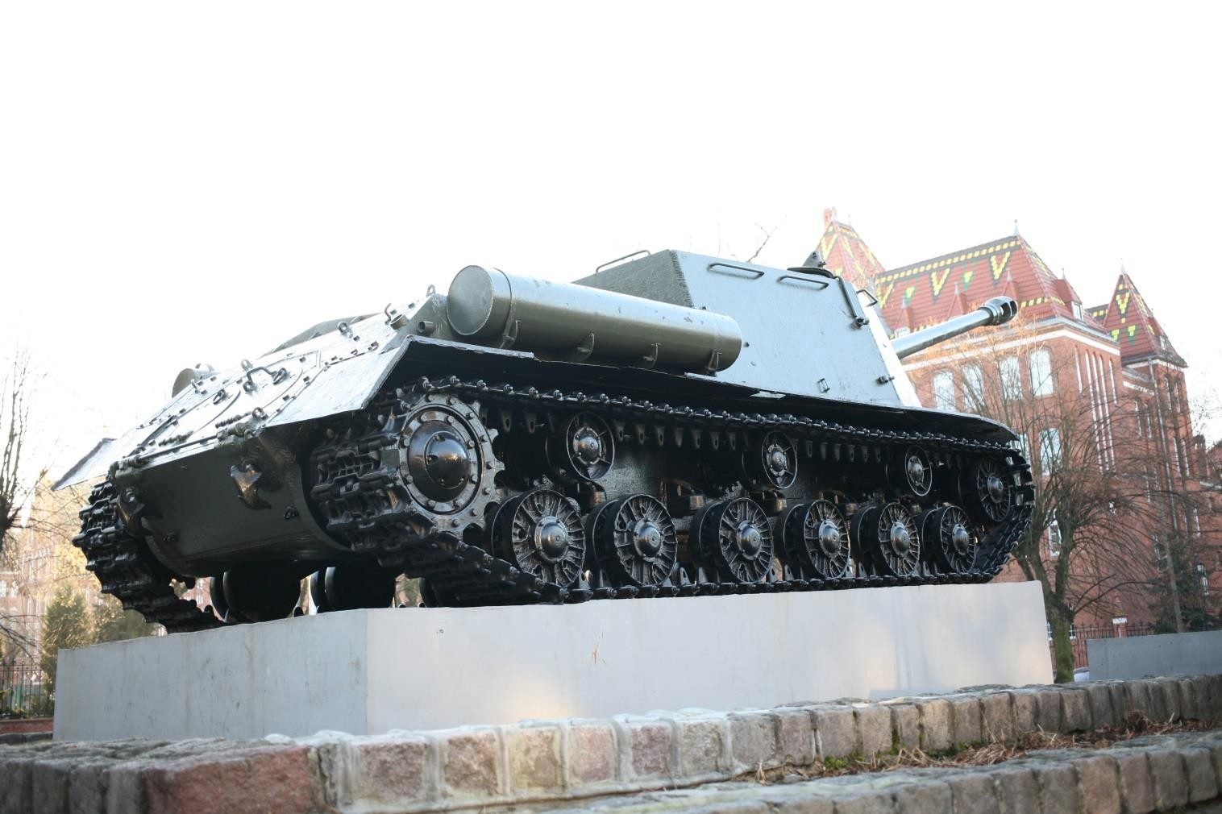
Miejsce i data warsztatów: Kościół Chrześcijan Baptystów, ul: Jagiellońska 105, w Malborku, 07.01.2017 r. godz. 15-18. Liczba uczestników - 16

Moderatorzy: Krzysztof Ślebioda, Piotr Smolnicki

Nad placem dominuje pomnik “miejsce pamięci poświęcone żołnierzom armii czerwonej” - działo samobieżne. Pomnik jest określany jako istotny punkt w przestrzeni placu, dość jednoznacznie charakteryzujący to miejsce. Opnie, co do przyszłości pomnika są podzielone i niejednoznaczne. Wyrażano postulaty ochrony i wyeksponowania pomnika, ale i usunięcia, zmniejszenia jego dominacji poprzez obniżenie cokołu. Według uczestników i uczestniczek warsztatów Plac 3 Maja to miejsce spacerowe i przestrzeń do wypoczynku, dla różnych grup, także grup niepożądanych- jak osoby pijące alkohol. Infrastruktura i zieleń jest zaniedbana. Na placu wydzielone są ciągi piesze, asfaltowe (zniszczone przez korzenie drzew), ławki (częściowo zniszczone), niezbyt liczne pojemniki na odpady. W wschodniej części znajdują się dwa pawilony o funkcji handlowej. Drogami otaczającymi plac toczy się regularny ruch kołowy. Plac jest miejscem spotkań i spacerów dla okolicznych mieszkańców, bywa także odwiedzany przez turystów, głownie za sprawą działa samobieżnego.

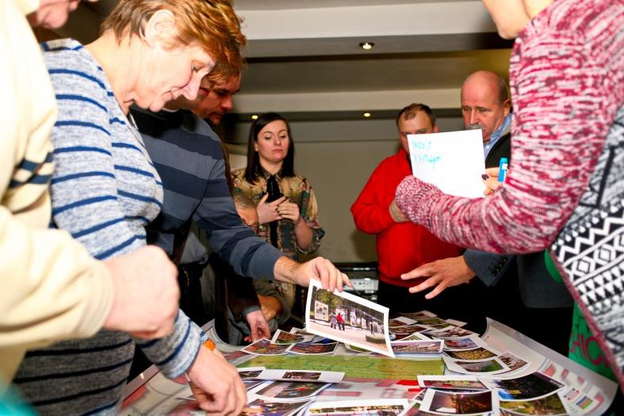

PROBLEMY PRZESTRZENI
Jednym z pierwszych problemów jest dominanta działa samobieżnego. Dla części uczestników i uczestniczek pomnik kształtuje tożsamość tego miejsca, dla innych jest dominującym elementem architektury narzucającym charakter miejsca i ograniczającym rozwój innych funkcji.

Kolejnym problemem wydaje się być zaniedbana zieleń. Wysokie, niepielęgnowane drzewa zabierają przestrzeń i światło, roślinność pod nimi ma utrudnione warunki do prawidłowego wzrostu, trawa zanieczyszczona jest przez odchody ptaków i psów. Brak innych akcentów zieleni, które mógłby urozmaicić i „ocieplić” przestrzeń.

Infrastruktura jak: oświetlenie, ławki, pojemniki na odpady są w złym stanie technicznym i jest ich zbyt mało- zwłaszcza, że część z nich jest zajmowana w ciągu dnia i wieczorami przez grupki osób spożywających alkohol. Podobnie asfaltowe ścieżki uległy już w części zniszczeniu poprzez korzenie drzew. Brak ławek ustawionych naprzeciw siebie, czy w kręgu- utrudnia interakcje społeczne. Wokół placu toczy się regularny ruch samochodowy, co determinuje niskie poczucie bezpieczeństwa wśród uczestników warsztatów.
Użytkownikami i użytkowniczkami przestrzeni Placu 3 Maja są głównie okoliczny mieszkańcy i mieszkanki. Wyszczególnione grupy wraz z ich specyficznymi potrzebami przedstawia poniższa tabela. Potrzeby wspólne, istotne dla większości grup to potrzeba miejsc do wypoczynku i aktywności fizycznej, bezpieczeństwa, zieleni, infrastruktury jak: miejsca do siedzenia, kosze na odpady, zachowania historycznej tożsamości, informacji o miejscu jak i o wydarzeniach w tym miejscu się odbywających.

TABELA UŻYTKOWNIKÓW I POTRZEB
UŻYTKOWNICY | POTRZEBY
Okoliczni mieszkańcy | Miejsca do codziennego wypoczynku i relaksu, zieleń, bezpieczeństwo, czytelna informacja
Dzieci z opiekunami/opiekunkami | Przestrzeni do wypoczynku i zabaw, wydarzeń, zieleń, bezpieczeństwo, czytelna informacja
Dzieci starsze i młodzież | Gładkie powierzchnie, miejsca spotkań, zieleń,
 | bezpieczeństwo, czytelna informacja, WiFi
Turyści, także zagraniczni | Wyeksponowania walorów historycznych, informacji, wiedzy
Przechodnie i rowerzyści/rowerzystki przejeżdżający | Zieleń, bezpieczeństwo, czytelna informacja
Dzieci “samopas” | Opieki animatorów, streetworkerów, współpracy z rodzicami, miejsca spotkań, wydarzeń angażujących do działania, miejsc do siedzenia i zabawy
Seniorzy i seniorki | Spokoju, zieleni, bezpieczeństwa, czytelnej informacji
Uczestnicy i uczestniczki wydarzeń | Wydarzeń, miejsc do parkowania, bezpieczeństwa, czytelnej informacji
Przedsiębiorcy i przedsiębiorczynie (handlarze) | Klientów
Właściciele i właścicielki psów | Infrastruktury sanitarnej, zarządzania psami wałęsającymi się, informacji i edukacji
Osoby spożywające alkohol | Miejsc do siedzenia, spokoju

PROPONOWANE ROZWIĄZANIA

Wizja ogólna: Plac 3 maja ma być ważną przestrzenią publiczną Malborka, łączącą funkcje historyczne, kulturalne, społeczne i rekreacyjne. Nie przewiduje się tu zmiany funkcji, raczej dopasowanie i wzmocnienie istniejących. Wszelkie działania powinny uwzględniać historyczny kontekst miejsca i współgrać z nim.

Informacja. Prowadzenie bieżącej i aktualnej informacji o miejscu jak i o wydarzeniach w nim się odbywających. Tablice informacyjne i edukacyjne odnoszące się do miejsca, walorów historycznych a także zasad obowiązujących. Informacje (częściowo) także w językach obcych

Ciągi komunikacyjne. Ciągi komunikacyjne placu powinny być bez przeszkód poziomych. Ścieżki mineralne typu HanseGrand. Zachowanie poziomu „0”, eliminacja stopni, krawężników. Dopuszcza się odtworzenie historycznych ciągów na podstawie materiałów ikonograficznych z modyfikacjami na podstawie obserwacji lub przedeptów.

Infrastruktura rekreacyjna. Mały plac zabaw i wypoczynku usytuowany we wschodniej części placu i przeznaczony głównie dla młodszych dzieci, ich opiekunów i opiekunek. Wykonany z naturalnych materiałów.

Bezpieczeństwo. Poprawa bezpieczeństwa poprzez instalacje monitoringu wizyjnego, ograniczenie lub spowolnienie ruchu kołowego, wzmożenie aktywności Policji i Straży Miejskiej.

Toalety. Uruchomienie toalety publicznej (optymalnie automatycznej), bądź wyznaczenie takiej w budynku przeznaczonym na działania rewitalizacyjne.

Zieleń. Wprowadzenie cięć pielęgnacyjnych i odmładzających drzewostan, aranżacja przestrzeni przez niską roślinność krzewiastą i kwiatową. Zieleń, jako element aranżacji przestrzeni, szczególnie w strefie wypoczynku i aktywności dla najmłodszych dzieci.
Miejsca do siedzenia. Dostosowanie infrastruktury do potrzeb różnych grup, uwzględnienie potrzeb związanych z ekspozycją na słońce, ławki ułatwiające interakcje społeczne, ustawione w „C” lub „L”. Infrastruktura z naturalnych materiałów, korespondująca z historycznym charakterem miejsca.

Działania społeczne. Organizacja wydarzeń włączających lokalną społeczność do działania. Organizacja pikników, pchlich targów, wystaw, spotkań profilowanych dla różnych grup społecznych. Uruchomienie (w okresie letnim) cyklicznych pokazów kina plenerowego. Nawiązanie współpracy z lokalnymi animatorami i animatorkami społecznymi i kulturalnymi (NGO, grupy nieformalne, Kościół Baptystów). Wprowadzenie programów monitorujących i mentorskich dla dzieci. Uruchomienie świetlicy społecznej (np. w Kościele Baptystów)
Ruch samochodowy. Przeprowadzenie szczegółowej analizy obciążenia ruchem samochodowym pod kątem możliwości ograniczenia lub wyłączenia ruchu kołowego na ulicy Grunwaldzkiej. Utworzenie deptaka lub strefy uspokojonego ruchu typu woonerf.
Internet. Bezpłatna strefa WiFI na obszarze Placu.

PARK PRZY SZPITALU JEROZOLIMSKIM
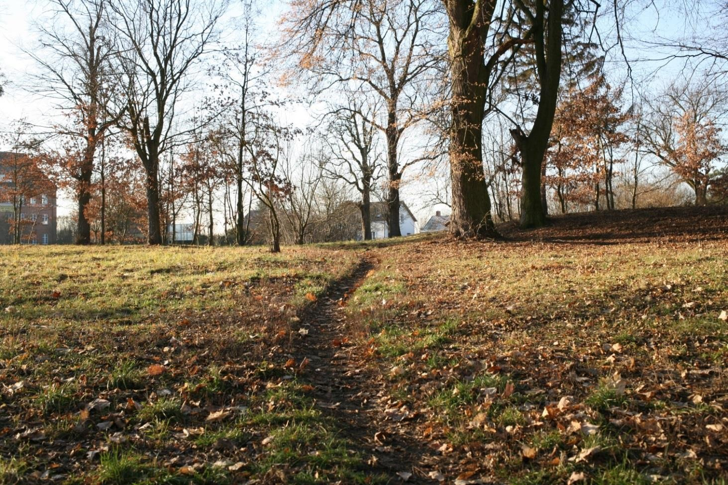
Miejsce i data warsztatów: MCKiD w Malborku, 07.01.2017 r. godz. 10-13. Liczba uczestników - 20 Moderatorzy: Krzysztof Ślebioda, Piotr Smolnicki
Przestrzeń publiczna na obszarze parkowym o pow. 2,59 ha usytuowana przy dawnym Szpitalu Jerozolimskim. Teren otwarty, bez infrastruktury rekreacyjnej czy technicznej, bez utwardzonych ciągów komunikacyjnych. Zieleń parkowa, zaniedbana, starodrzew wyznaczający alejki, stare dęby i inne rzadkie gatunki drzew, ceglany cokół zabytkowego wiatraka, przedwojenny pomnik matek żołnierzy (głaz), mogiły, nagrobki lub ich części wystające z ziemi. Pagórek (najprawdopodobniej sztuczny o wys. do ok. 3,5 m. nad poziomem jezdni). Jest to miejsce aktywności niewielu grup użytkowników.

PROBLEMY PRZESTRZENI

- Brak zarządcy i pomysłu na miejsce
- Ogólne zaniedbanie
- Nieuregulowana kwestia istniejących grobów, brak działań i planów ekshumacyjnych
- Ochrona archeologiczna utrudniająca ewentualne prace ziemne
- Zabytki ruchome
- Zaniedbany drzewostan
- Zatracone historyczne osie (widoczne poprzez szpalery drzew)
- Brak wi-fi
- Brak oświetlenia
- Obecność niepożądanych grup (głównie osoby spożywające alkohol)
- Brak informacji o miejscu, odniesień historycznych, zasad
- Brak poczucia bezpieczeństwa
- Brak oznaczonych wejść i wyjść oraz czytelnego układu komunikacyjnego.

OBECNI UŻYTKOWNICY: właściciele i właścicielki psów, spożywający alkohol, osoby przechodzące (komunikacja), rowerzyści i rowerzystki, dzieci, wolontariusze/wolontariuszki – opiekunowie/opiekunki parku (aktywiści/aktywistki lokalni sprzątający teren).

POTENCJALNI UŻYTKOWNICY I ICH POTRZEBY

UŻYTKOWNICY | POTRZEBY
Dzieci z opiekunami | miejsca do siedzenia/odpoczynku dla dzieci i opiekunów, wydarzenia rodzinne, edukacja przez zabawę, infrastruktura do zabawy, toalety z przewijakiem
Dzieci starsze | internet, rozrywka, aktywność fizyczna, bezpieczeństwo, wydarzenia kulturalne, toalety
Młodzież | rozrywka, aktywności, internet, bezpieczeństwo, czystość, intymność, infrastruktura do ćwiczeń i zabawy, toalety
Seniorzy i seniorki | miejsca do siedzenia/odpoczynku i aktywności, dostosowana nawierzchnia, toalety
Spacerowicze i spacerowiczki | odpoczynek, dostosowanie do różnych aktywności, miejsca zacienione lub nasłonecznione oraz z widokiem, dobrze utrzymana zieleń, bezpieczeństwo, toalety
Szukający aktywności i rekreacji | infrastruktura do ćwiczeń i odpoczynku,
Turyści/turystki i  miłośnicy/miłośniczki historii (także zagraniczni) | edukacja, informacja zewnętrzna, np. internet, informacja gdzie parkować, informacja o dojeździe komunikacją i dojściu, wystawy plenerowe - historyczne i artystyczne, informacje o innych obiektach w okolicy, informacja w różnych językach
Posiadacze i posiadaczki psów | infrastruktura, bezpieczna przestrzeń, informacja, edukacja

ROZWIĄZANIA

Pilne.

- Wyznaczenie gospodarza lub gospodyni Parku, określenie zadań i obowiązków, określenie harmonogramu prac i pozyskanie niezbędnych środków na realizację.
- Wydzielenie, pod funkcje rekreacyjno-rozrywkowe, trzech obszarów niepokrywających się z terenami dawnego cmentarza.
- Wytyczenie czytelnych ciągów komunikacyjnych w oparciu o historyczne mapy i starodrzew.
- Wyznaczenie i oznaczenie wejść i wyjść z Parku.
- Utwardzenie ciągów komunikacyjnych dla użytkowników i użytkowniczek pieszych oraz rowerzystów i rowerzystek.
- Uporządkowanie kwestii nagrobków poprzez utworzenie lapidarium.
- Oświetlenie terenu. Minimalnie ingerujące w grunt wzdłuż głównych alej i przy infrastrukturze do aktywnego wypoczynku.
- Powiązanie działań promocyjnych oraz wydarzeń z kalendarzem i mapą turystyczną Malborka. Wykorzystanie do tego celu istniejących kanałów promocyjnych i komunikacyjnych działających w Malborku. Przygotowanie i druk materiałów informacyjnych.
- Montaż miejsc do siedzenia odpowiednich do różnych grup użytkowników i użytkowniczek (ze względu na wiek, nasłonecznienie, widok). Dbałość o wykorzystanie naturalnych materiałów i ukształtowania terenu oraz o prospołeczne ustawienie ławek (układ w literę C lub L)
- Przygotowanie identyfikacji wizualnej parku, instalacja tablic informacyjnych i edukacyjnych zawierających informacje o miejscu, historii, zasadach panujących w parku z oznaczeniem kluczowych punktów na mapie.
- Zagospodarowanie cokołu dawnego wiatraka na toalety z automatami bezobsługowymi (automaty z napojami i przekąskami)

Do realizacji w dalszej przyszłości

- Stworzenie pergoli dającej cień, służącej do sytuowania oświetlenia bez ingerencji w grunt oraz do sytuowania na niej czasowych ekspozycji.
- Zbudowanie infrastruktury do wypoczynku i rekreacji (plac zabaw, siłownia zewnętrzna, elementy skateparku, boiska) dla różnych grup użytkowników (uwzględniając strefowanie).
- Montaż stojaków dla rowerów w miejscu monitorowanym.
- Realizacja programów i wydarzeń kulturalnych i edukacyjnych w zakresie historii miejsca (MCKiD).
- Stworzenie przestrzeni na oddolną działalność społeczną i kulturalną w MCKiD.

PODSUMOWANIE

Przeprowadzono cykl warsztatów dotyczący przestrzeni publicznych na obszarze rewitalizacji Malborka. W spotkaniach wzięło udział łącznie 84 osoby. Dla każdej z przestrzeni zdiagnozowano najistotniejsze problemy, określono kluczowych interesariuszy wraz z ich potrzebami odnoszącymi się do przestrzeni. W odpowiedzi na problemy przygotowano propozycje rozwiązań. W ten sposób pozyskano wstępny materiał mogący służyć dalszym pracom zmierzającym do wprowadzenia realnych zmian zarówno w przestrzeni jak i sferze społecznej.

Część z propozycji wymaga dużych nakładów finansowych, a ich realizacja zapewne rozciągnie się w czasie. Wiele z nich wymaga dalszych prac projektowych i kolejnych uzgodnień ze społecznością lokalną. Jednakże wiele z propozycji można wprowadzić minimalnym nakładem prac i środków już od dziś.

Zacznij od petunii! - Zachęcają autorzy publikacji „Jak przetworzyć Miejsce. Podręcznik kreowania udanych przestrzeni publicznych” (Project for Public Spaces). Przestrzeń może zmieniać się małymi krokami i niewielkimi działaniami. Łatwo w nie zaangażować społeczność lokalną, by to ona była ambasadorem i motorem zmian.

Na te niekosztowne i szybkie działania warto, także w Malborku zwrócić uwagę w pierwszej kolejności, po to by proces zmian mógł rozpocząć swój bieg.
Kilka dni spotkań pokazało, iż mieszkańcom Malborka zależy na przestrzeniach wspólnych, że mają potrzebę społecznej dyskusji. Widoczny jest potencjał ludzki do dalszych działań nie tylko konsultacyjnych, ale i realizacyjnych. A o to przecież chodzi w rewitalizacji.

WYNIKI EWALUACJI WARSZTATÓW

Ankiety ewaluacyjne wypełniło 45 z 84 uczestników i uczestniczek warsztatów, którzy dokonali ich dobrej i bardzo dobrej oceny. Warsztaty zostały bardzo pozytywnie ocenione pod względem przygotowania osób prowadzących warsztaty, zastosowanych technik i narzędzi, oceny komfortu pracy oraz wyniku pracy warsztatowej.

Ocena przeprowadzonych warsztatów
50
1
2
2
3
4
1
1
3
8

43
43
38
40
35
45
40
35
30
25
20
15
10
5
0

bardzo źle raczej źle raczej dobrze bardzo dobrze

Ogólna ocena warsztatów
Ocena prowadzących warsztaty
Ocena zastodsowanych metod i technik
Ocena wyniku pracy warsztatowej
Ocena komfortu pracy

Spośród badanych, 44 osoby wskazały, że poleciłyby te warsztaty swoim znajomym, rodzinie czy sąsiadom. Podobnie 42 osoby byłyby gotowe do uczestnictwa w podobnych warsztatach.

Prawie wszystkie osoby wskazały, że angażowanie mieszkańców do dyskusji o wspólnej przestrzeni jest dobrym pomysłem.

Największa część osób wypełniających ankietę ewaluacyjną dowiedziało się o warsztatach z ulotek bądź plakatów (11 odpowiedzi), kolejne osoby z mediów (8 odpowiedzi) oraz z profilu Facebook (3 odpowiedzi), pozostałych kilka osób dowiedziało się o warsztatach od sąsiadów, w pracy bądź bezpośrednio z Urzędu Miasta.

Dokonana przez uczestników i uczestniczki ocena warsztatów świadczy o ich dobrej organizacji i wysokiej jakości merytorycznej. Ocena dokonanych narzędzi promocji i informacji również świadczy o ich wysokiej skuteczności.

ZAŁĄCZNIKI

Projekt plakatu promocyjnego, format A3
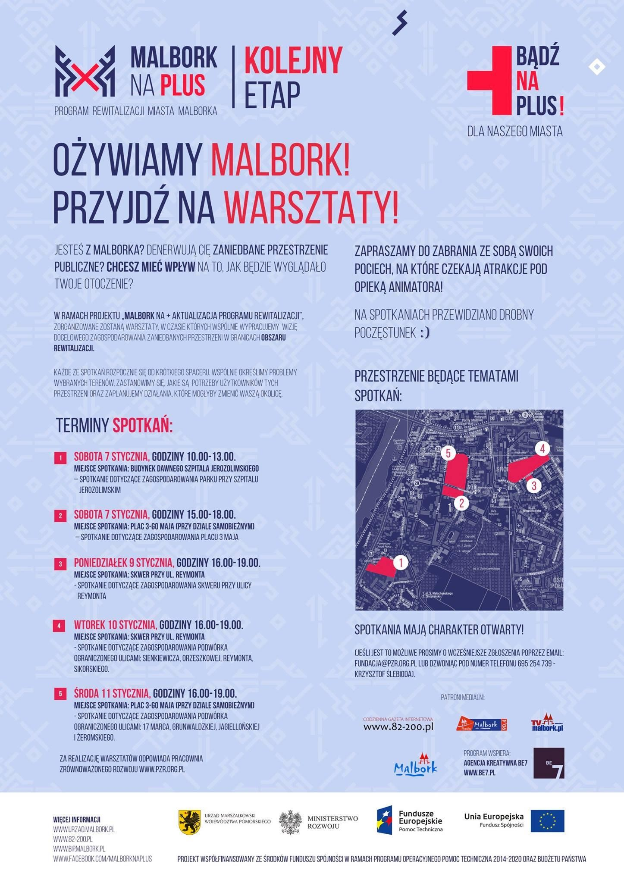

LISTA ADRESOWA KOLPORTAŻU ULOTEK

- Przestrzeń wewnątrz kwartałowa ograniczona ulicami: Sienkiewicza, Orzeszkowej, Reymonta, Sikorskiego.
- Przestrzeń publiczna, Skwer przy ul. Reymonta.
- Mickiewicza
- Prusa
- Orzeszkowej
- Sienkiewicza
- Kraszewskiego
- Krakowska
- Curie Skłodowskiej
- Konopnickiej
- Reymonta

- Przestrzeń wewnątrz kwartałowa ograniczona ulicami: 17 marca, Grunwaldzka, Jagiellońska, Żeromskiego.
- Przestrzeń publiczna, Plac 3 Maja.
- 17 Marca
- Mickiewicza
- Aleja Rodła
- Grunwaldzka
- Jagiellońska
- Plac Zamenhofa
- Derdowskiego
- Plac 3 Maja
- Żeromskiego
- Targowa

- Przestrzeń publiczna - Park przy Szpitalu Jerozolimskim:
- 500-lecia
- Armii Krajowej
- Aleja Sprzymierzonych
- Hallera
- Jagiellońska
- Słowackiego
- Rodziewiczówny
- Plac Staffa
- Małachowskiego
- Zakopiańska

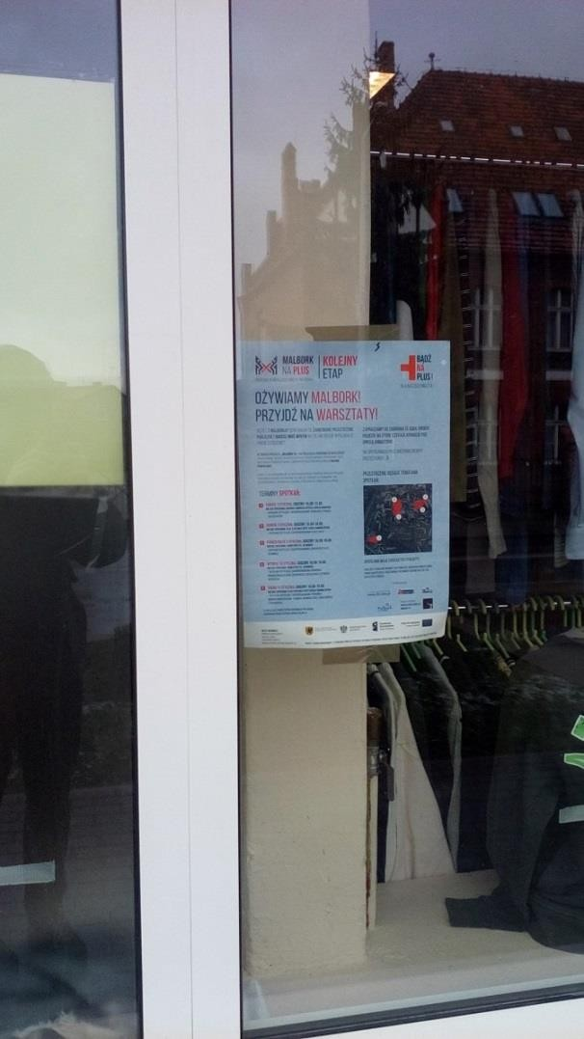
Wybrane zdjęcia z kolportażu plakatów
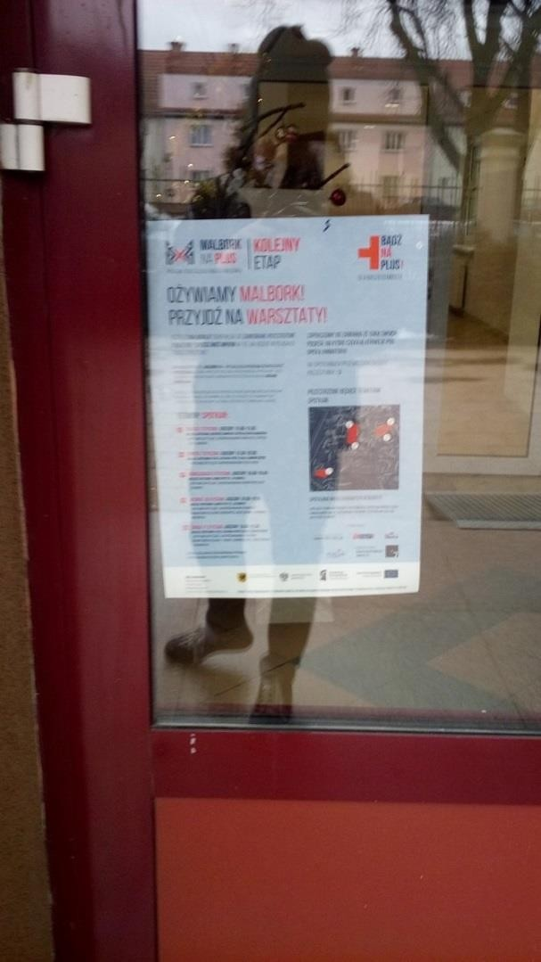
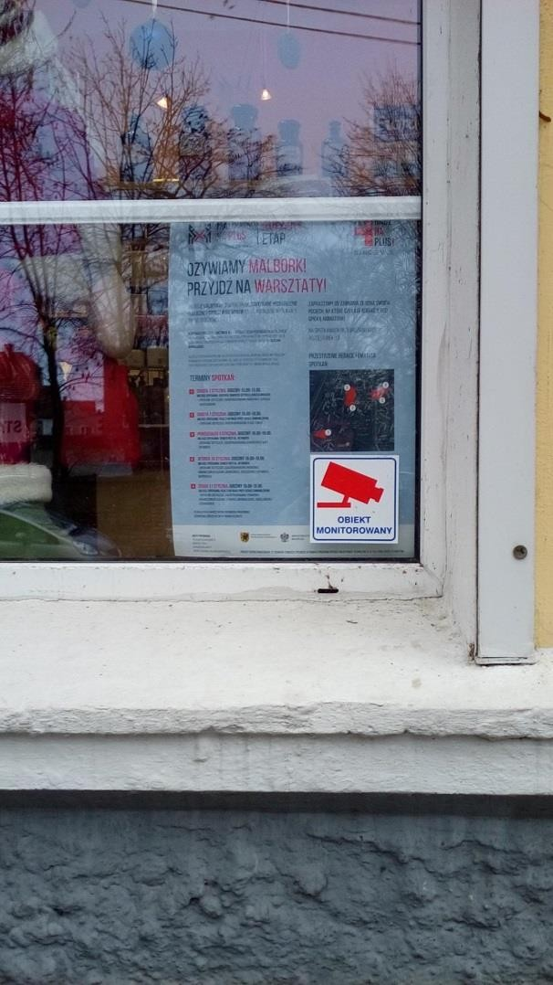
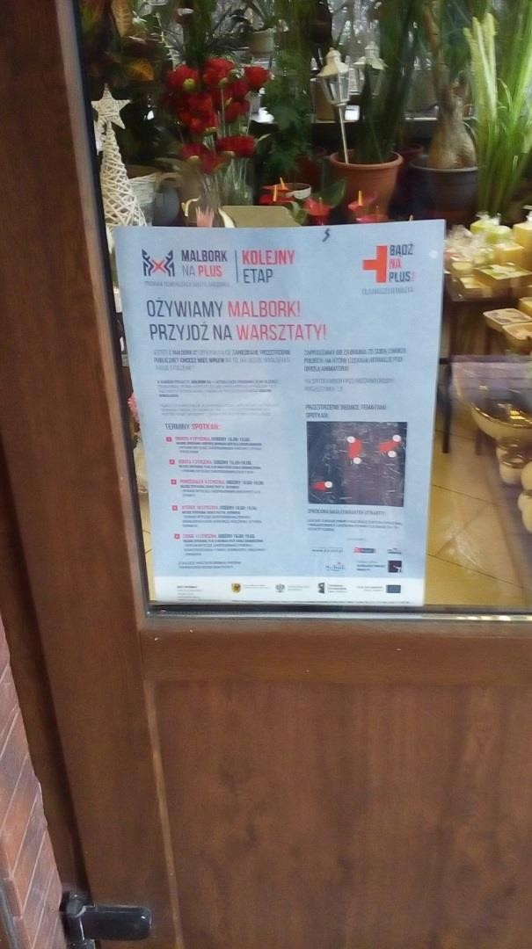

SPIS ZAŁĄCZNIKÓW DO RAPORTU Z PROCESU WŁĄCZANIA SPOŁECZNEGO NA ETAPIE OPRACOWANIA PROGRAMU REWITALIZACJI MIASTA MALBORKA NA LATA 2017-2023

Załącznik nr 1. Zestawienie wniosków z I etapu konsultacji społecznych.
Załącznik nr 2. Priorytety przedsięwzięć rewitalizacyjnych.

Załącznik nr 3. Wzór narzędzia badawczego – kwestionariusz PAPI.

